**USER GUIDE**

**Web HRIS Erlangga**

**PT. Erlangga**

**(Role User)**

# Daftar Isi

i Daftar Isi 2

1. Registrasi & Login Akun Web HRIS Erlangga 3

2. Mengubah Informasi Pribadi dan Password 5

3. Halaman Depan / Dashboard Karyawan 9

4. Halaman Kehadiran 12

5. Halaman Kehadiran (Axapta) 12

6.Pengajuan Cuti 13

7.Perjalanan Dinas 21

8.Pengajuan Izin Tidak Masuk 27

9.Pengajuan Keterangan Tidak Absen 31

10.Pengajuan Pengunduran Diri 36

11.Lupa Password 44

**1. Registrasi & Login Akun Web HRIS Erlangga**

Untuk melalakukan registrasi akun di Web HRIS Erlangga, pertama masuk ke halaman depan Web HRIS Erlangga, lalu masukan NIK Anda pada kolom NIK dan pada kolom password masukan ‘password’(tanpa tanda petik). Password tersebut hanya digunakan pada saat pertama kali registrasi.

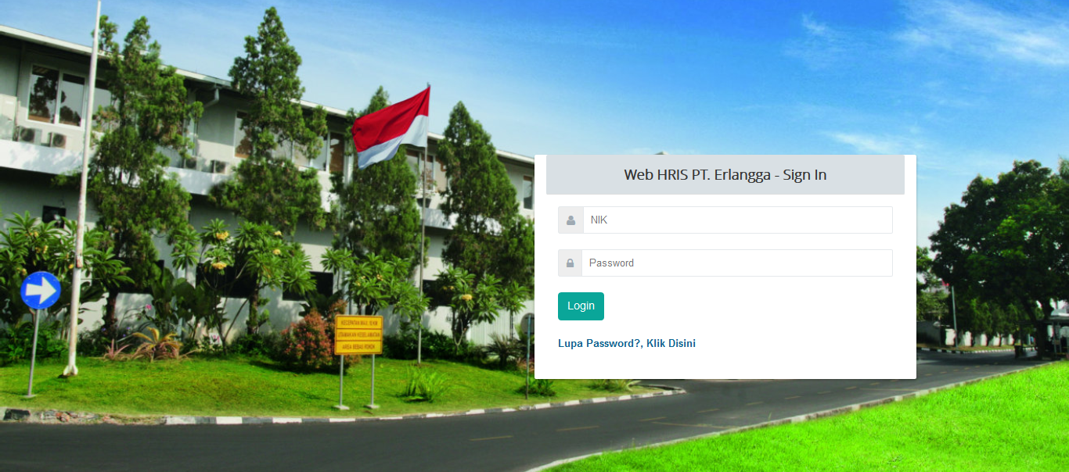

*Gambar 1.1*

Jika sudah mengisi kolom NIK dan Password, tekan tombol login lalu tunggu beberapa saat sampai muncul notifikasi status login Anda.

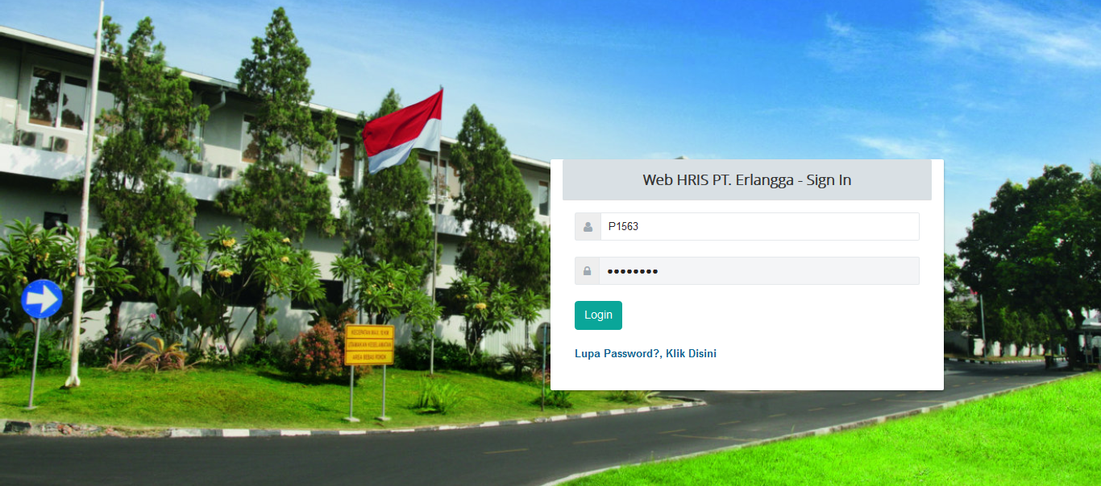

*Gambar 1.2*

Jika NIK dan password yang Anda masukan benar, maka akan muncul pesan “Account is Inactive”. Notifikasi bahwa Anda telah melakukan registrasi telah terkirim ke Administrator untuk dilakukan verifikasi dan pengaktifan akun.

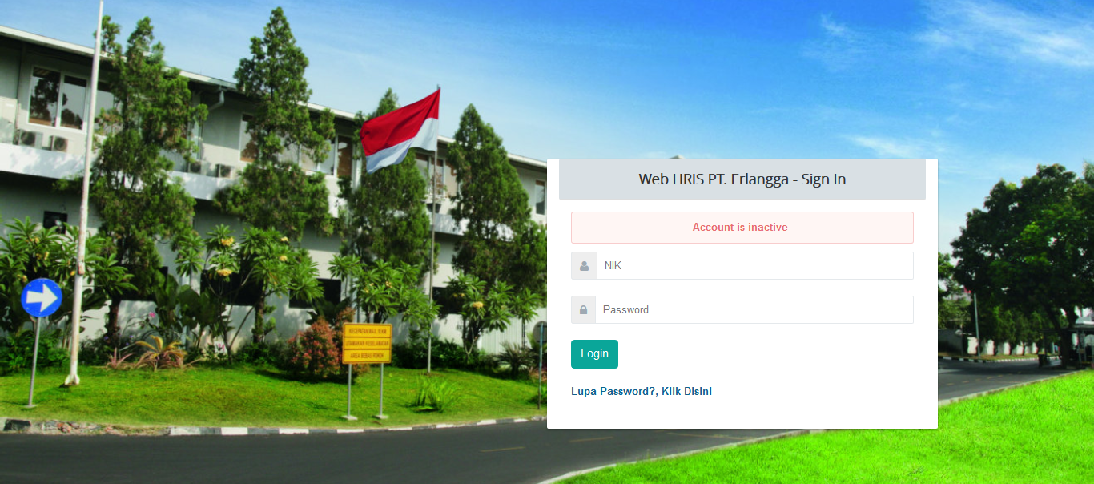

*Gambar 1.3*

Saat administrator mengaktifkan akun Anda, maka Anda akan menerima notifikasi ke akun email coorporate Erlangga anda, jika Anda tidak memiliki akun email coorporate Erlangga, maka notifikasi akan dikirimkan ke email pribadi Anda yang tersimpan didatabase Erlangga, Jika kedua email Anda kosong silakan hubungi Administrator untuk mengetahui status aktivasi akun Anda.

Berikut contoh tampilan notifikasi status pengaktifan akun yang dikirm ke email pribadi :

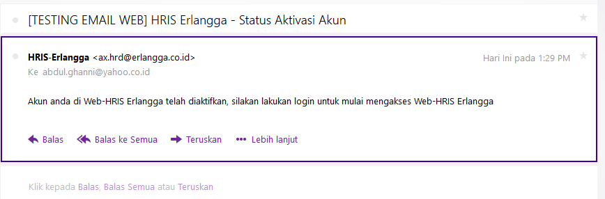

*Gambar 1.4*

**2. Merubah Informasi pribadi dan Password**

Jika status akun Web HRIS Erlangga Anda sudah aktif, silakan lakukan kembali login seperti pada saat registrasi dengan memasukan nik dan password. Saat berhasil login untuk pertama kali, maka Anda akan diarahkan ke halaman edit profile dan muncul notifikasi untuk mengisi nama atasan Anda dan melakukan perubahan password akun Web HRIS Erlangga.

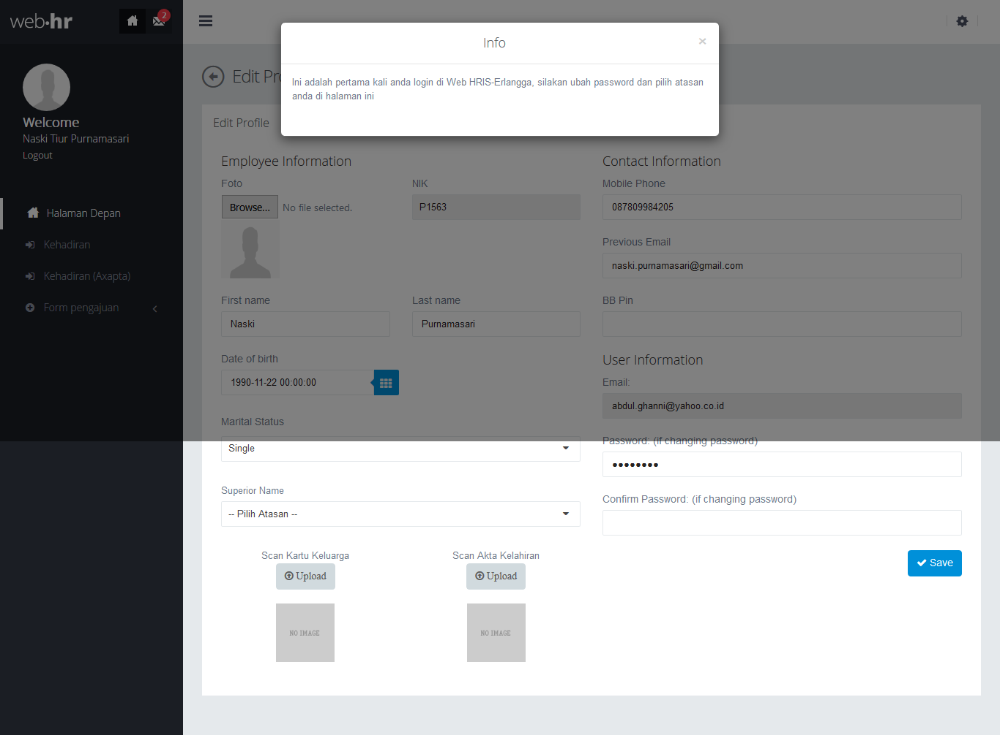

*Gambar 2.1*

4

3

5

2

1

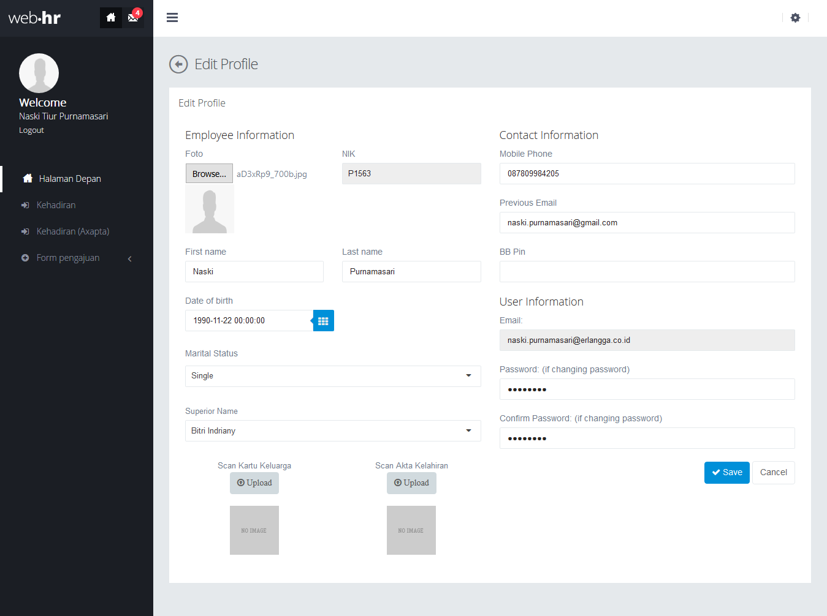

*Gambar 2.2*

Keterangan Gambar 2.2 :

1. Tombol untuk mengunggah photo profile.
2. Dropdown pilih atasan
3. Tombol untuk mengunggah scan kartu keluarga.
4. Tombol untuk mengunggah scan akta kelahiran.
5. Tombol untuk menyimpan perubahan profile

**2.1. Mengubah photo profile**

Syarat file yang akan diunggah untuk photo profile, scan kartu keluarga dan scan akta kelahiran :

1. File harus berformat jpg/jpeg/png.
2. Ukuran file harus kurang dari 2 MegaBytes.

Langkah mengubah photo profile :

1. Tekan tombol unggah photo yang berlabel browse, seperti pada gambar 2.2 nomor 1.
2. Lalu akan muncul jendela file upload.
3. Pilih photo yang akan dijadikan photo profil.
4. Tekan button open untuk memilih photo.

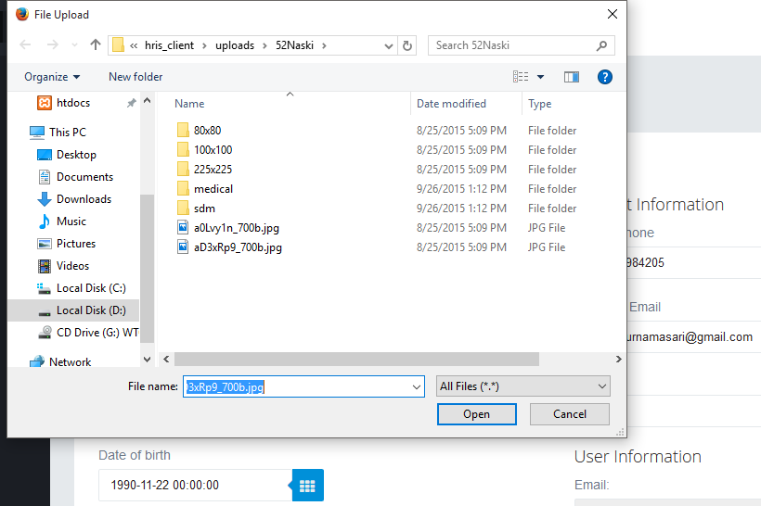

*Gambar 2.3*

**2.2. Mengunggah Scan Kartu Keluarga**

Langkah mengunggah scan kartu keluarga :

1. Tekan tombol upload seperti pada gambar 2.2. No. 3
2. Lalu akan muncul pop up untuk upload scan Kartu keluarga.
3. Tekan tombol browse untuk memilih file yang akan diupload.
4. Maka akan muncul jendela untuk memilih file.
5. Pilih file yang akan diupload, lalu tekan tombol open.
6. Lalu tekan tombol upload untuk mengunggah file.

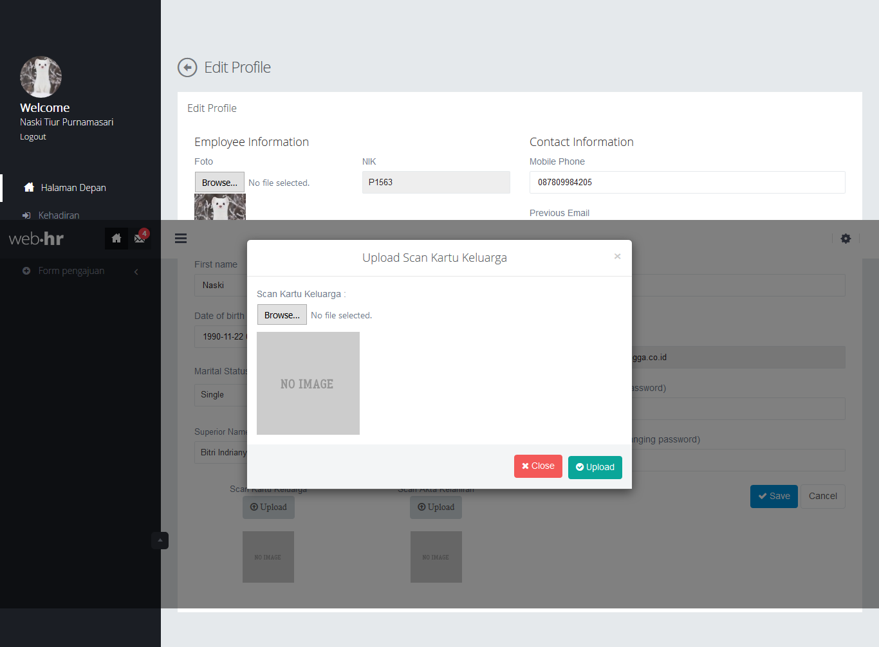

*Gambar 2.4*

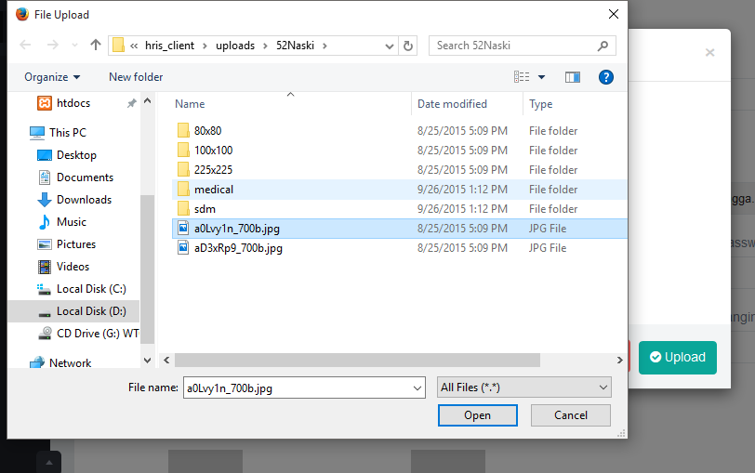

*Gambar 2.5*

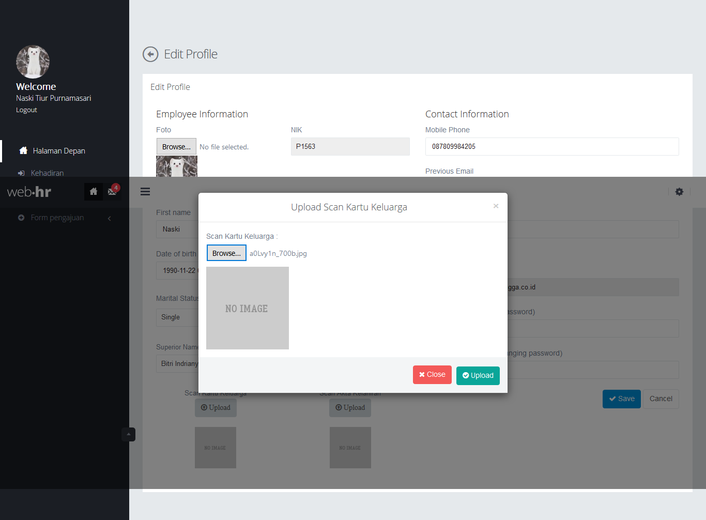

*Gambar 2.6*

**2.3. Mengunggah Scan Akta Kelahiran**

Langkah mengunggah scan Akta kelahiran :

1. Tekan tombol upload seperti pada gambar 2.2. No. 4
2. Lalu akan muncul pop up untuk upload scan Akta Kelahiran.
3. Tekan tombol browse untuk memilih file yang akan diupload.
4. Maka akan muncul jendela untuk memilih file.
5. Pilih file yang akan diupload, lalu tekan tombol open.
6. Lalu tekan tombol upload untuk mengunggah file.

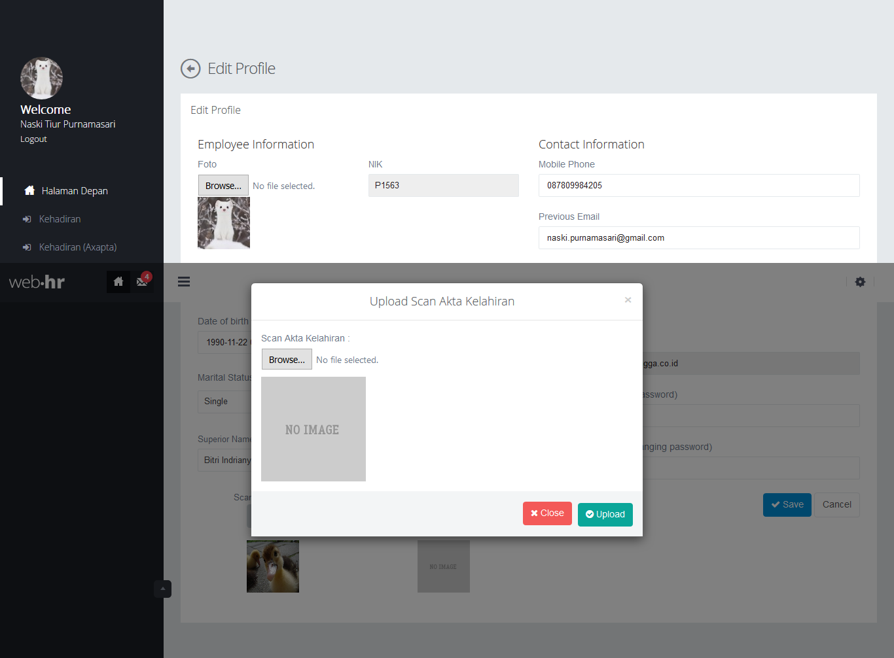

*Gambar 2.7*

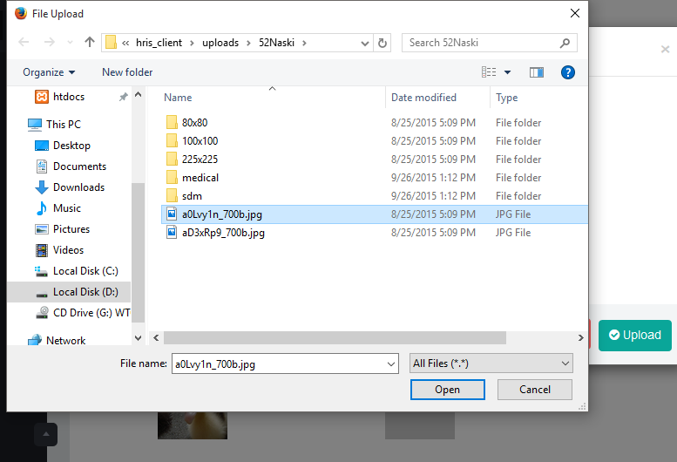

*Gambar 2.8*

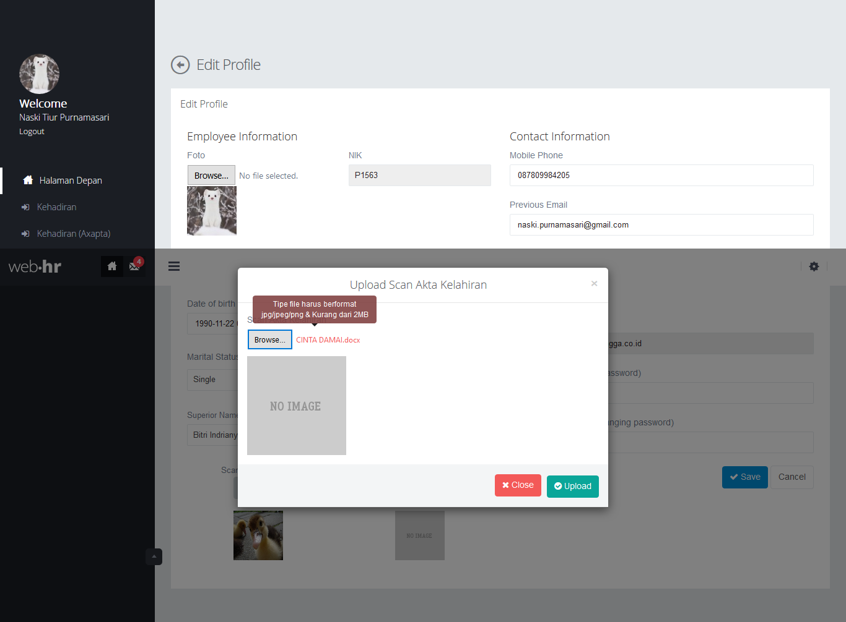

*Gambar 2.9*

1. **Halaman Depan / Dashboard Karyawan**

12



*Gambar 3.1*

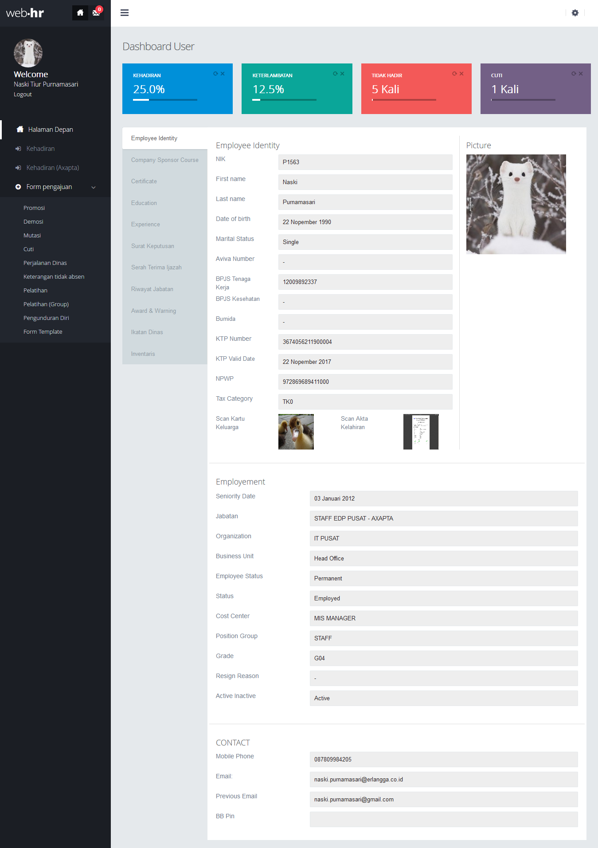

Keterangan Gambar 3.1 :

1. Menu Tab Informasi Identitas Karyawan.
2. Menu Tab Informasi Kursus yang pernah diikuti dari perusahaan.
3. Menu Tab Informasi Sertifikat yang dimiliki
4. Menu Tab Informasi Pendidikan
5. Menu Tab Informasi Pengalaman kerja
6. Menu Tab Informasi SK (Surat Keputusan)
7. Menu Tab Informasi Serah terima ijazah
8. Menu Tab Informasi Riwayat Jabatan
9. Menu Tab Informasi Award & Warning
10. Menu Tab Informasi Ikatan Dinas
11. Menu Tab Informasi Inventaris yang dimiliki
12. Menu Form Pengajuan yang terdiri dari menu promosi, demosi, mutasi, cuti, perjalanan dinas, keterangan tidak absen, pelatihan, pelatihan (Group), pengunduran diri dan form template.
13. **Halaman Kehadiran**

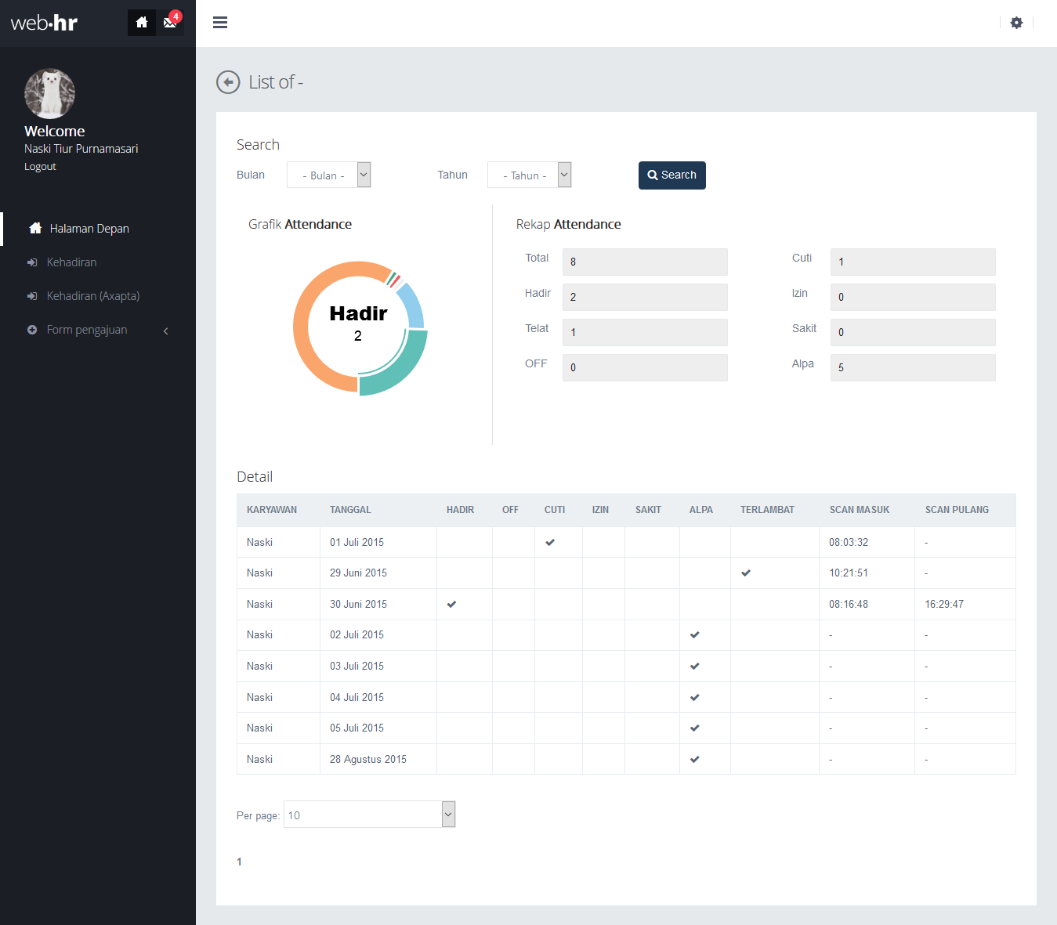

*Gambar 4.1*

1. **Halaman Kehadiran (Axapta)**

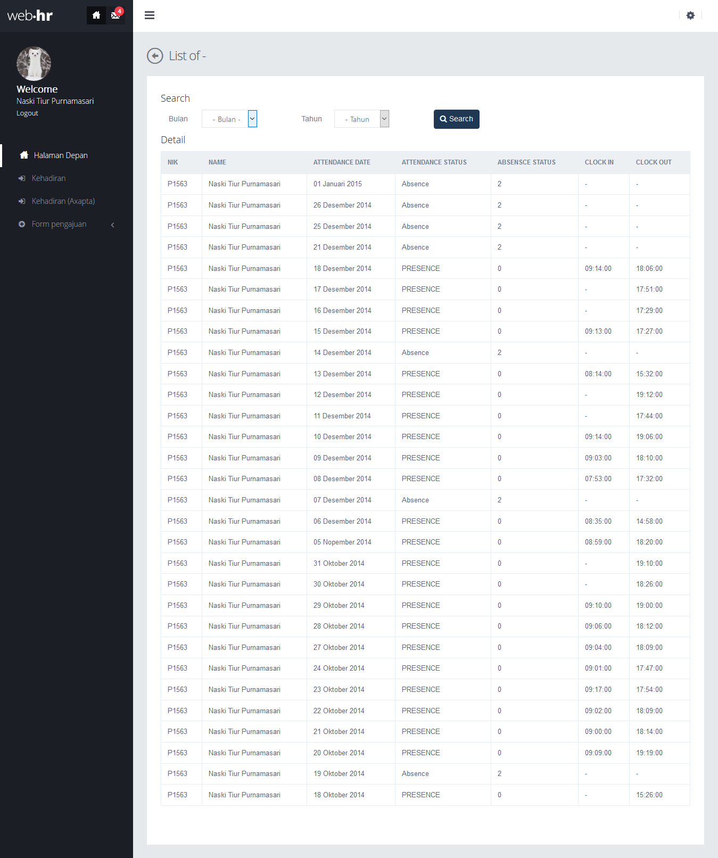

*Gambar 5.1*

1. **Pengajuan Cuti**

Langkah mengajukan Cuti :

1. Masuk ke menu daftar pengajuan cuti
2. Tekan tombol add yang ada di pojok kanan atas halaman daftar pengajuan cuti

1

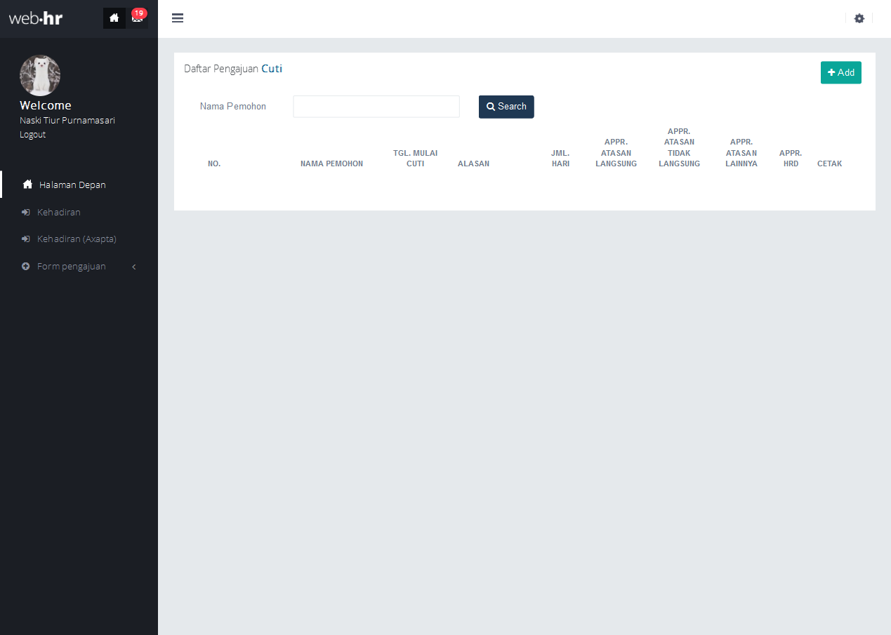

*Gambar 6.1*

Keterangan gambar 6.1:

1. Tombol untuk menambah pengajuan cuti baru.
2. Isi Semua data yang dibutuhkan pada form Input Cuti dan pilih atasan yang diperlukan untuk approval(Untuk HRD sudah otomatis terisi, jadi tidak perlu memilih approval untuk HRD), atasan langsung wajib diisi, sedangkan atasan langsung dan lainnya diisi hanya jika diperlukan.
3. Jika semua data sudah terisi tekan tombol save untuk menyimpan dan mengirim notifikasi approval ke atasan dan HRD.

3

1

2

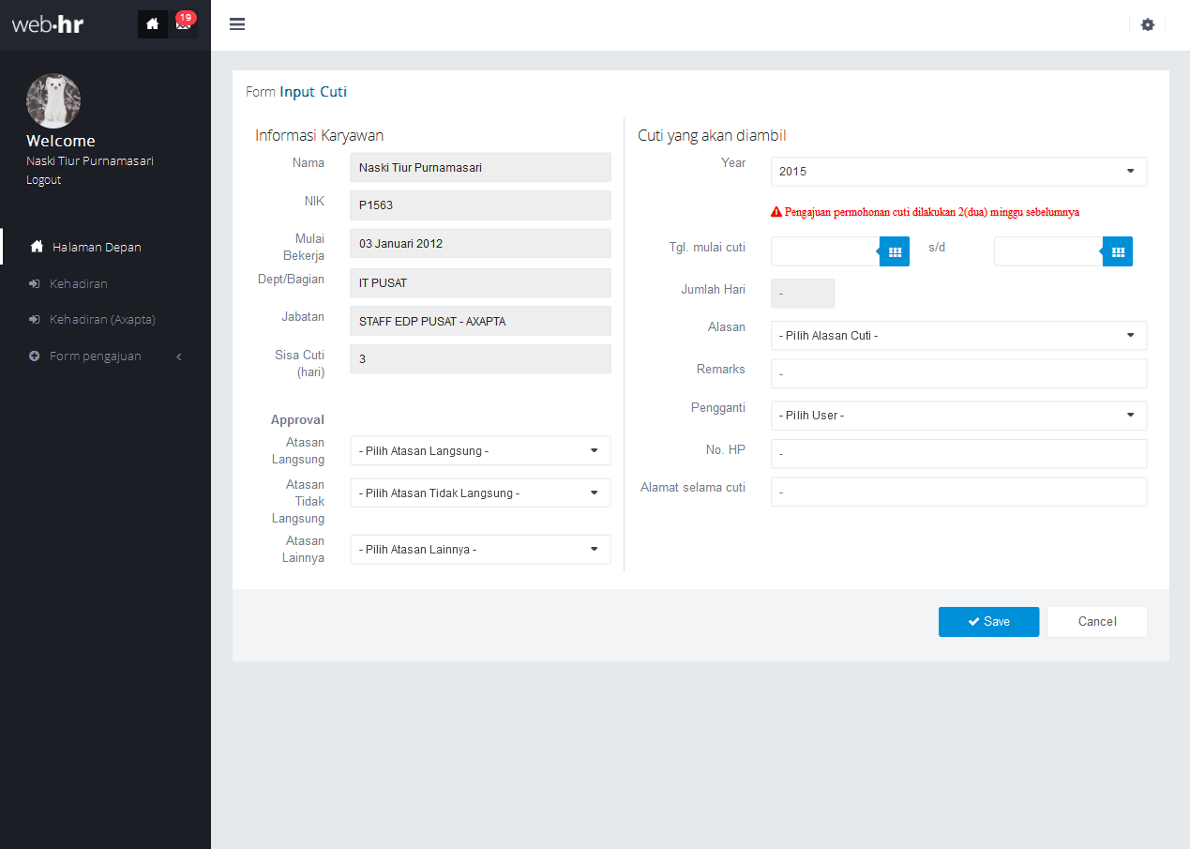

*Gambar 6.2*

Keterangan Gambar 6.2 :

1. Sisa cuti yang dimiliki saat akan melakukan pengajuan.
2. Atasan yang dipilih
3. Tombol untuk menyimpan pengajuan cuti.

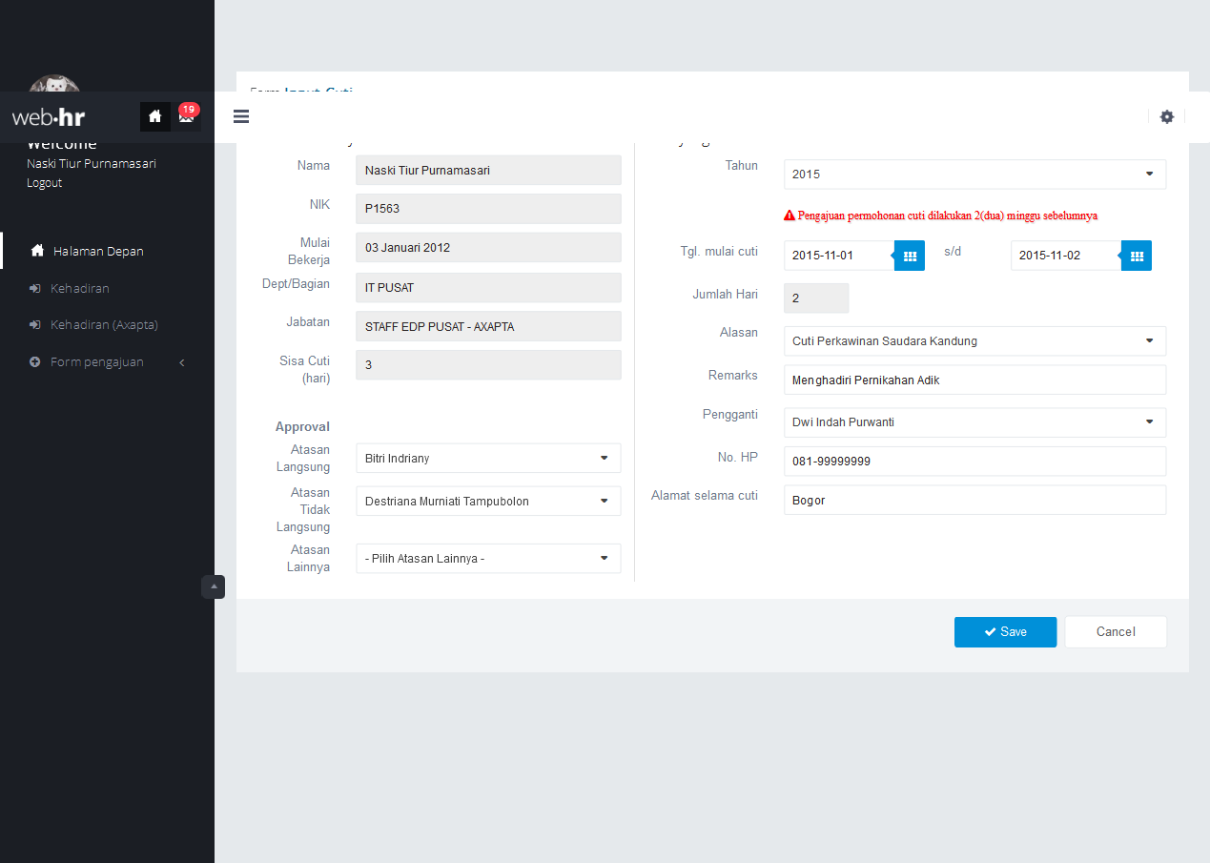

*Gambar 6.3*

1. Setelah data berhasil disimpan, dan notifikasi ke atasan telah terkirim, Anda akan diarahkan kehalaman daftar pengajuan cuti yang berisi pengajuan cuti yang sudah Anda ajukan.

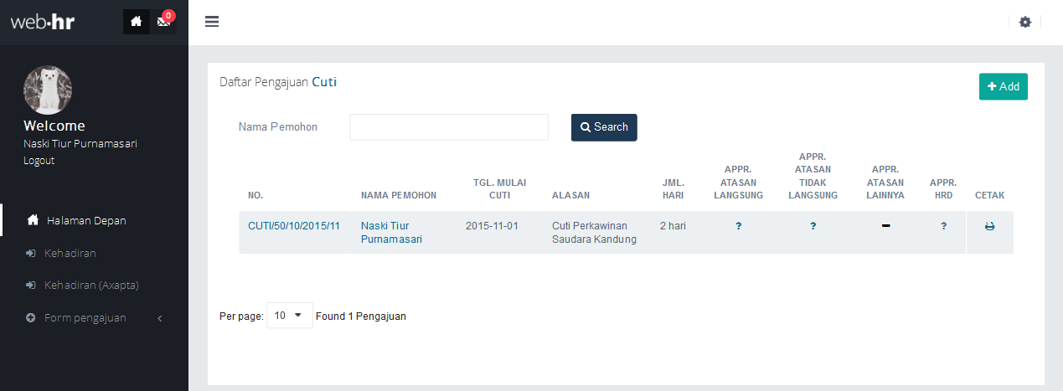

2

1

*Gambar 6.4*

Keterangan Gambar 6.4 :

1. Status approval Atasan & HRD :

* Icon (Tanda tanya) adalah simbol bahwa pengajuan Anda belum mendapat tanggapan.



* Icon (Checklist) adalah simbol bahwa pengajuan Anda telah disetujui.



* Icon (Silang) adalah simbol bahwa pengajuan Anda ditolak.



* Icon (Tanda Seru) adalah simbol bahwa pengajuan Anda pending.



* Icon (Strip) adalah simbol bahwa pada posisi tersebut tidak membutuhkan. approval.



1. Tombol untuk mencetak form pengajuan.
2. Jika atasan sudah melakukan approval maka Anda akan mendapatkan notifikasi baru, tekan tombol notifikasi, lalu Anda akan diarahkan ke halaman Email, dan melihat status pengajuan dari atasan, tekan di pesan tersebut maka Anda akan melihat detail email.

2

1

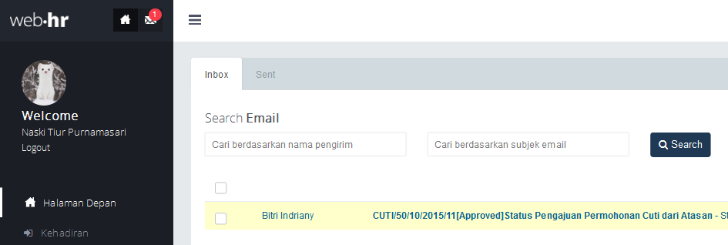

*Gambar 6.5*

Keterangan gambar 6.5:

1. Tombol Notifikasi.
2. Indeks email masuk.
3. Pada halaman detail email, Anda dapat melihat detail cuti yang Anda ajukan, serta status approval terakhir dari atasan. Untuk menuju ke halaman detail cuti, tekan tautan yang bertuliskan “Klik Disini”.

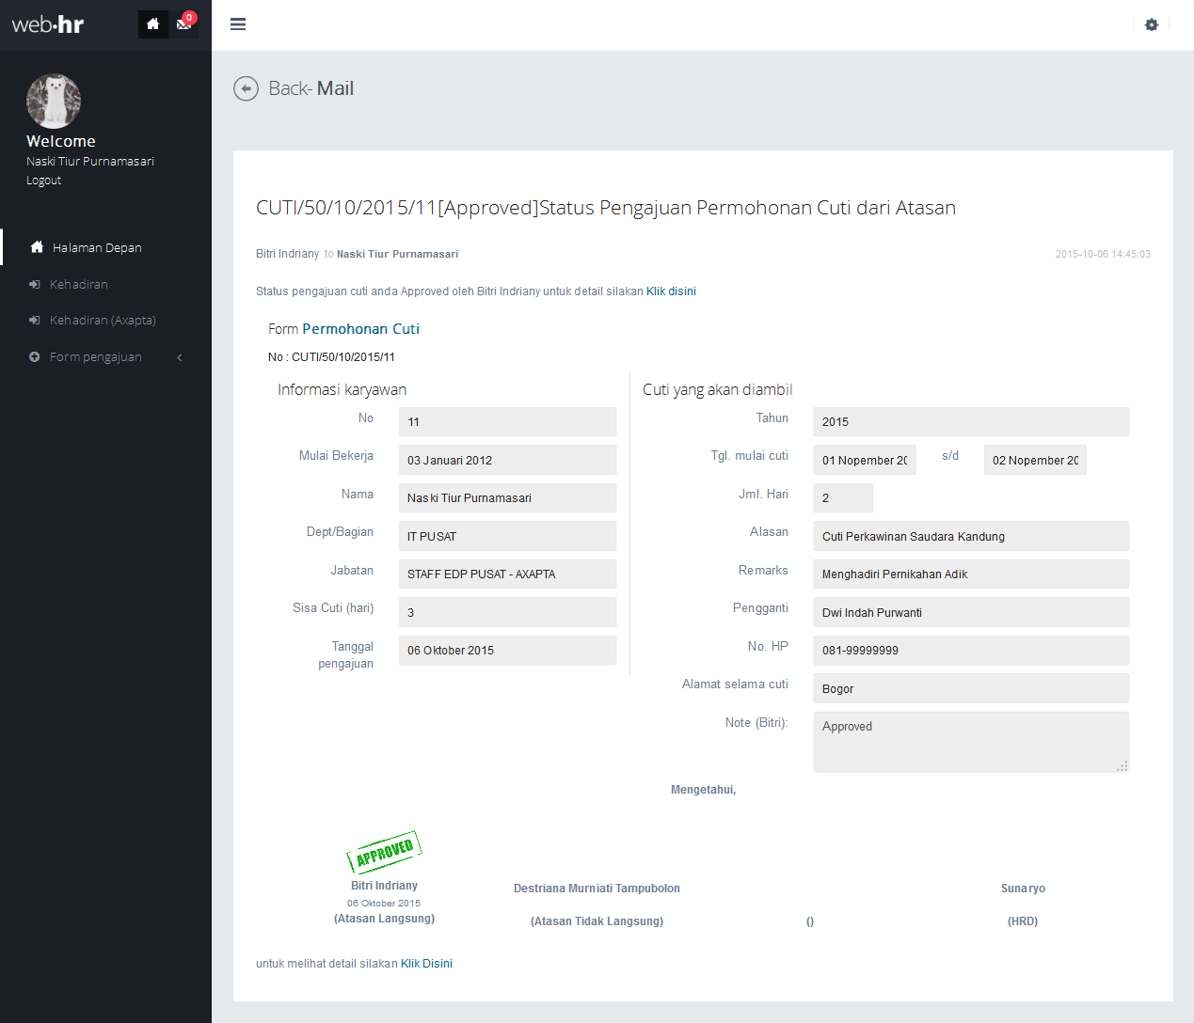

2

1

*Gambar 6.6*

Keterangan gambar 6.6.:

1. Tautan yang mengarahkan ke detail form cuti.
2. Alternative tautan yang mengarahkan ke detail form cuti.
3. Halaman detail cuti berisi detail cuti yang Anda ajukan beserta status approval dari setiap atasan dan HRD.

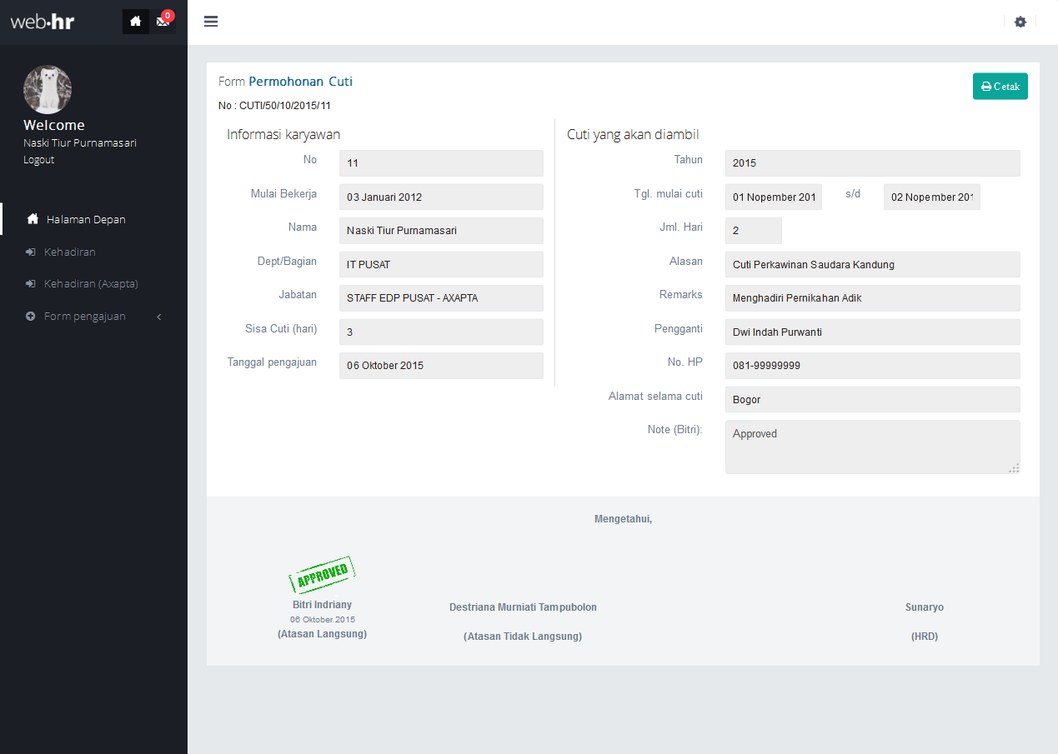

*Gambar 6.7*

Saat salah satu atasan melakukan approval, statusnya juga terlihat pada halaman daftar pengajuan cuti pada icon simbol yang sudah dijelaskan pada keterangan gambar 6.4.

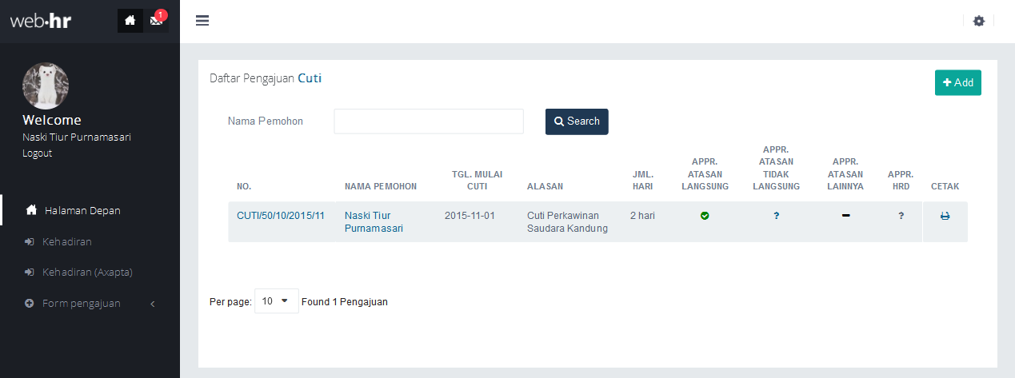

*Gambar 6.8*

Jika semua atasan dan HRD sudah melakukan approval maka semua statusnya terlihat seperti gambar berikut :

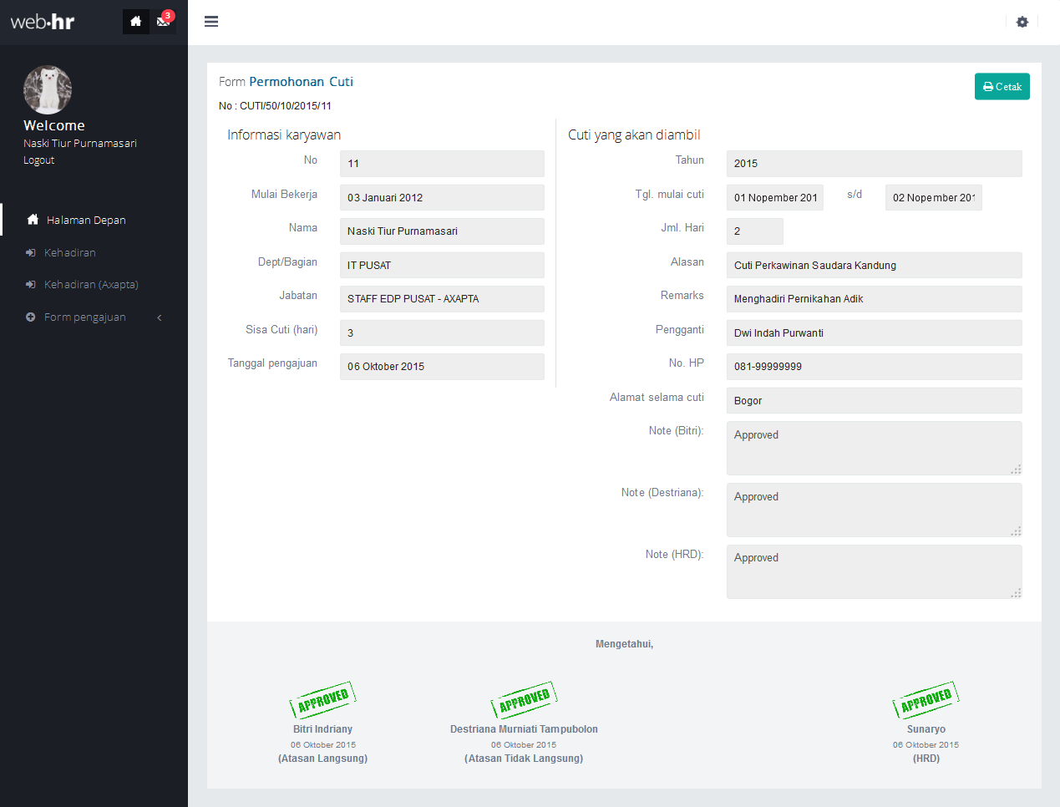

*Gambar 6.9*

Perubahan juga terjadi di halaman daftar pengajuan cuti.

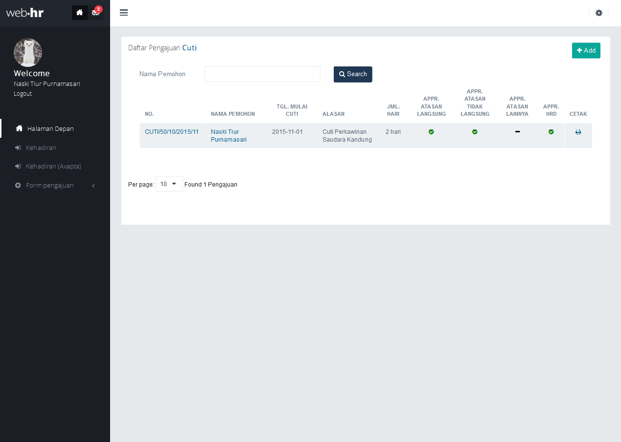

*Gambar 6.10*

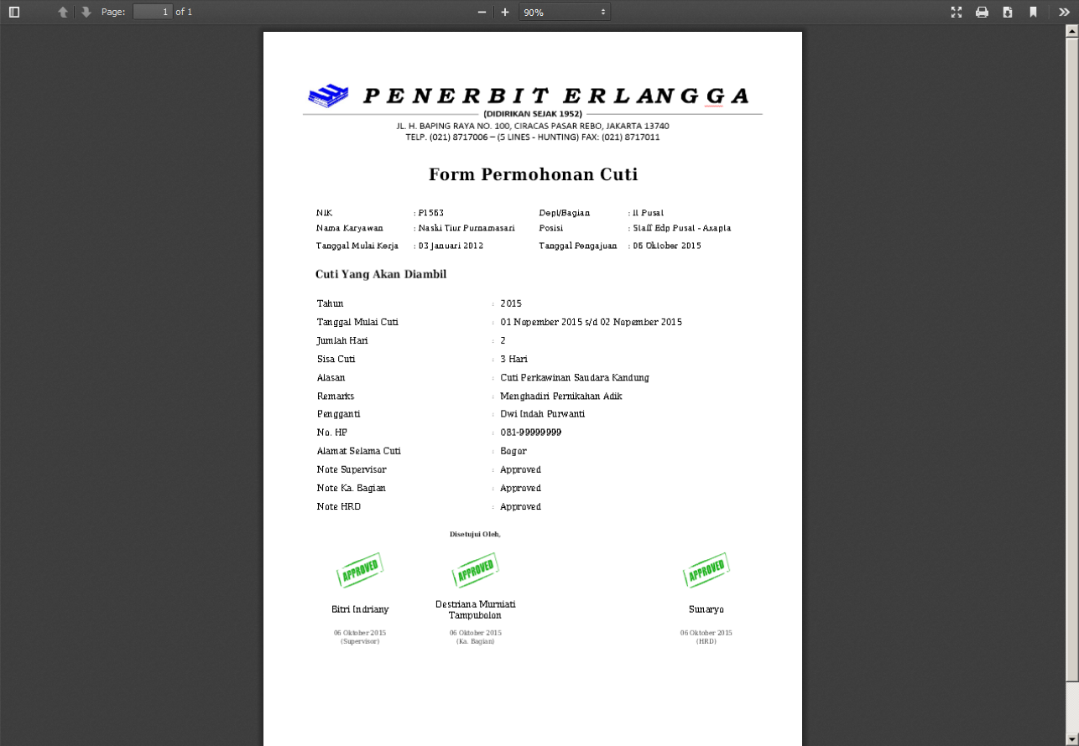

*Gambar 6.11*

Jika semua atasan dan HRD sudah menyetujui pengajuan cuti Anda, maka saat Anda melakukan pengajuan baru sisa cuti Anda sudah dikurangi jumlah cuti sebelumnya.

1

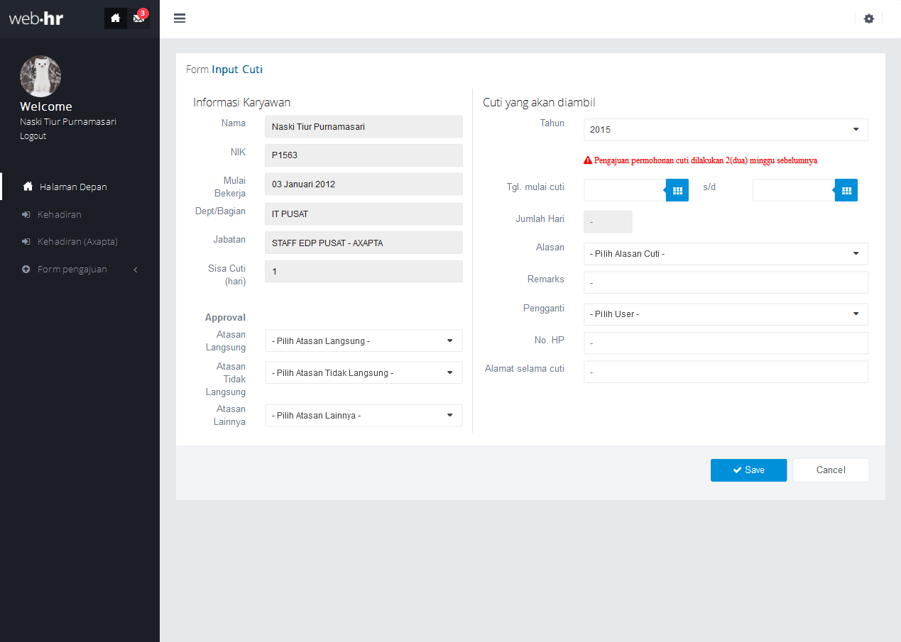

*Gambar 6.12*

Keterangan Gambar 6.12.:

1. Sisa cuti yang berkurang setelah semua atasan dan HRD menyetujui permohonan cuti Anda.
2. **Perjalanan Dinas**

Langkah melakukan tugas perjalanan dinas :

1. Anda akan menerima email & notifikasi bahwa Anda mendapatkan tugas perjalanan dinas.
2. Pilih notifikasi yang tersebut untuk melihat detail tugas.

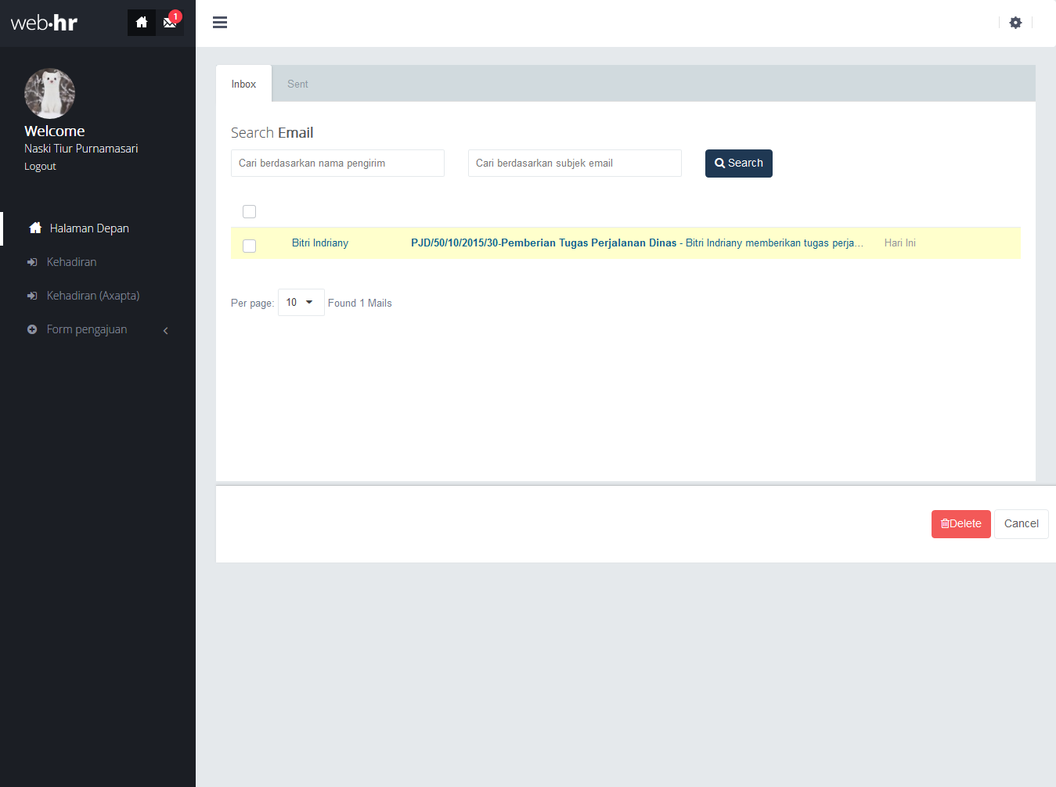

*Gambar 7.1*

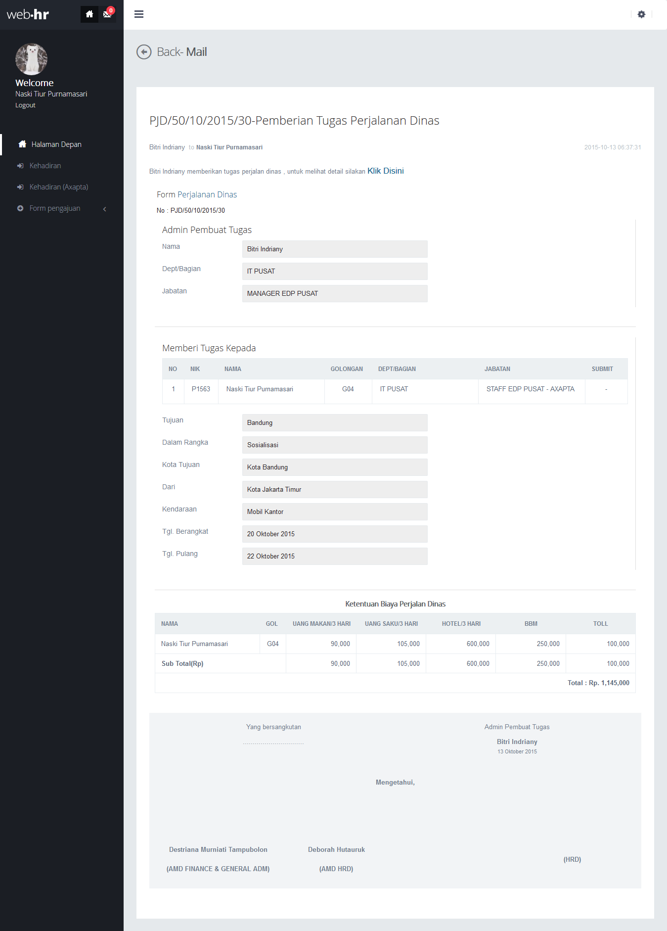

*Gambar 7.2*

1. Lalu Anda akan diarahkan ke halaman detail Perjalanan dinas.
2. Tekan button submit untuk menyetujui bahwa Anda akan melaksanakan perjalanan dinas.

1

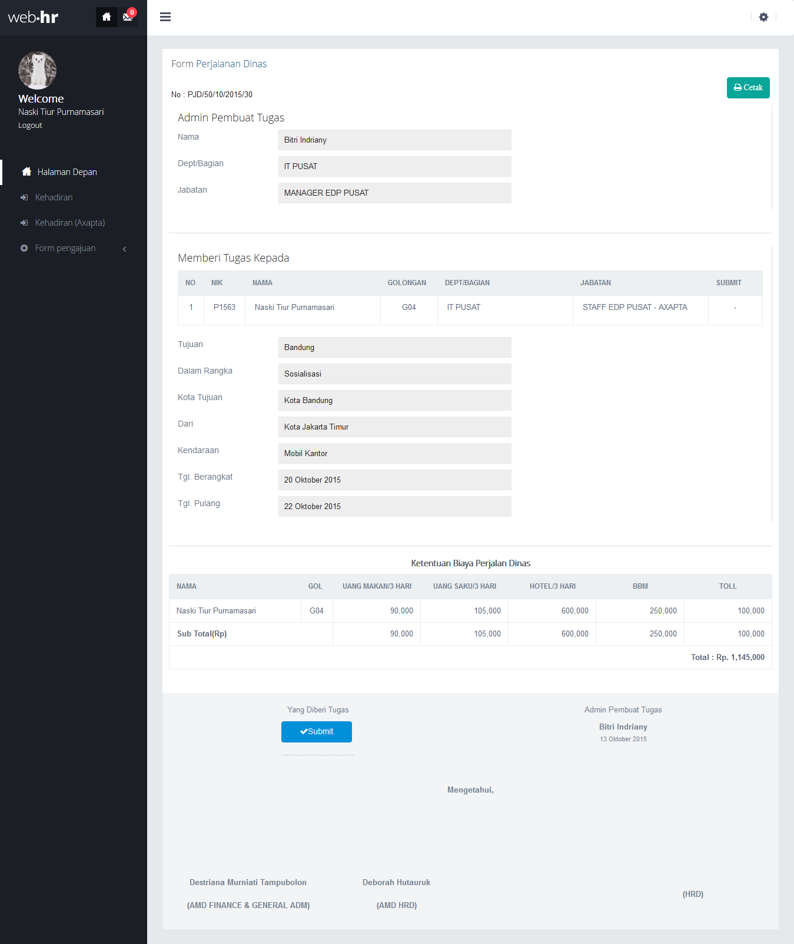

*Gambar 7.3*

Keterangan gambar 7.3 :

1. Tombol submit untuk menyetujui perjalanan dinas.
2. Tunggu beberapa saat setelah Anda menekan tombol submit.

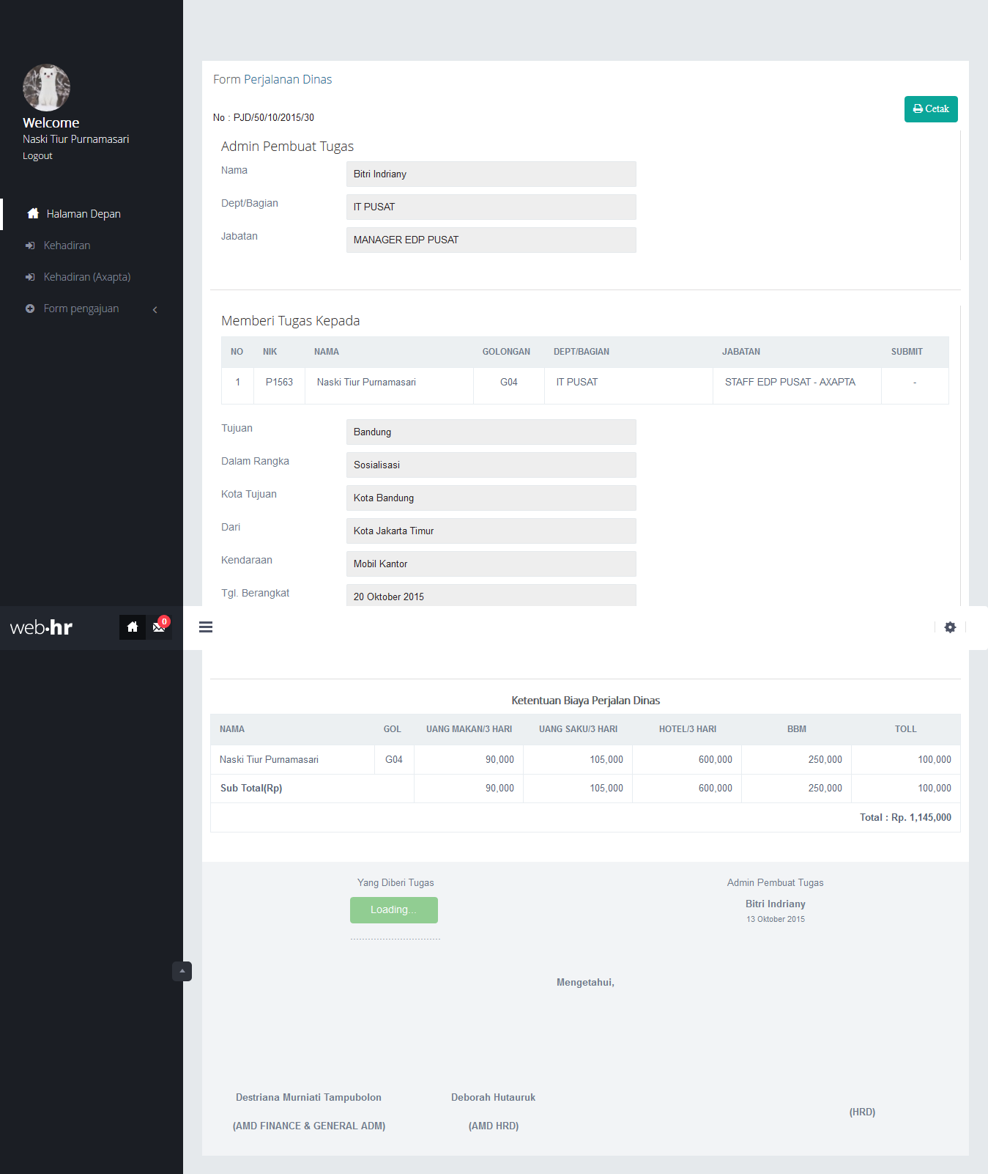

*Gambar 7.4*

1. Tombol submit akan berubah menjadi nama dan tanggal, yang berarti Anda telah menyetujui untuk melakukan perjalanan dinas.

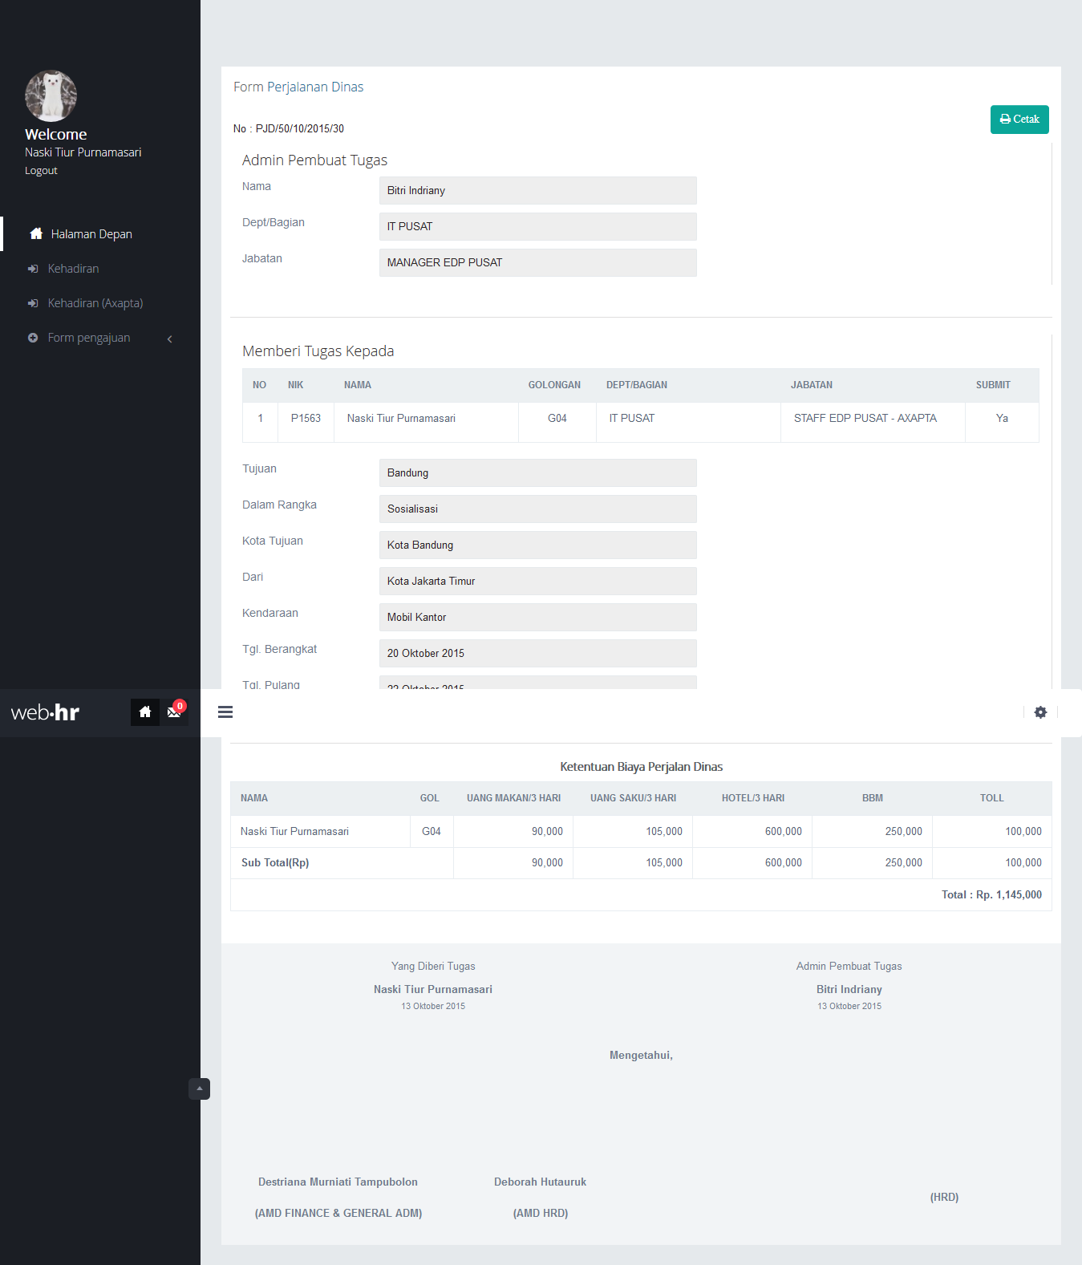

*Gambar 7.5*

1. Saat semua atasan dan HRD telah menyetujui perjalanan dinas yang akan Anda lakukan dan Anda telah melakukan perjalanan dinas tersebut, langkah selanjutnya adalah membuat laporan perjalanan dinas.
2. Untuk membuat laporan tekan tombol create report seperti pada gambar 7.6 nomor 1.

1

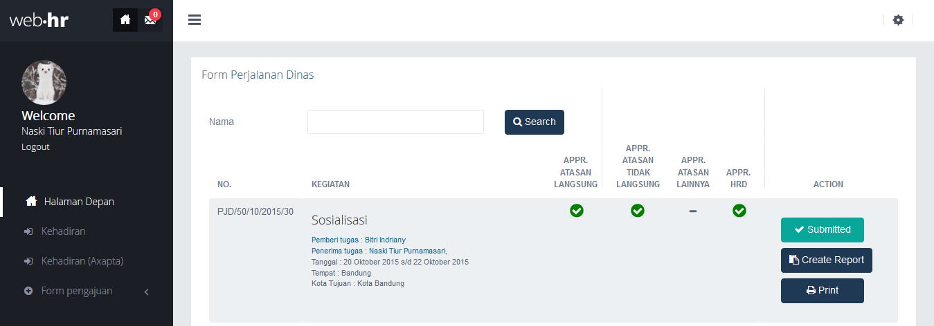

*Gambar 7.6*

Keterangan gambar 7.6 :

1. Tombol create report, untuk membuat laporan perjalanan dinas yang telah dilakukan.
2. Anda akan diarahkan pada halaman daftar laporan.
3. Tekan tombol buat laporan seperti pada gambar.

1

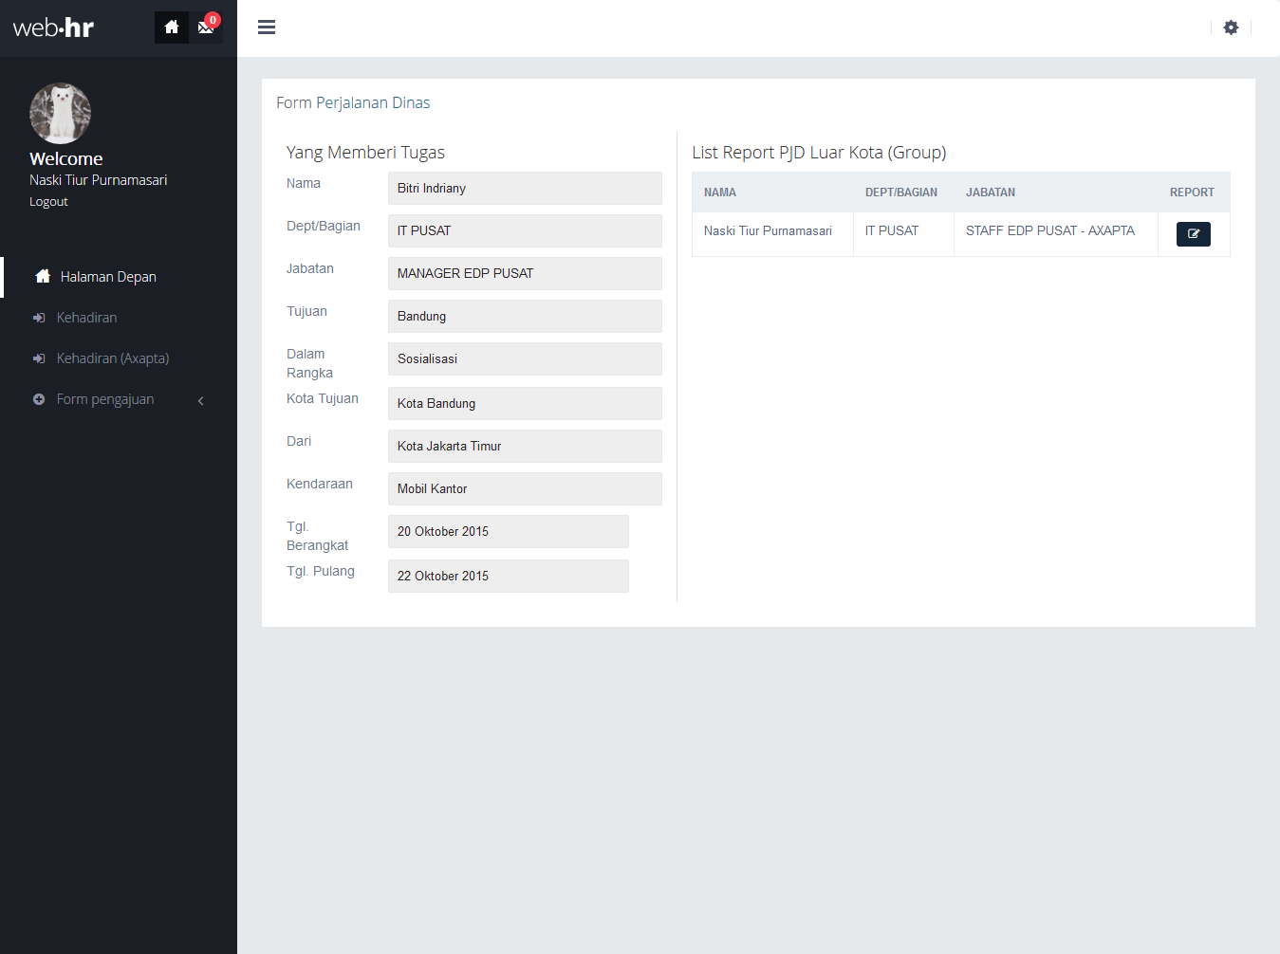

*Gambar 7.7*

Keterangan gambar 7.7. :

1. Tombol untuk membuat laporan perjalanan dinas.
2. Lalu akan muncul pop up untuk mengisi laporan serta menyertakan lampiran/attachment.

2

1

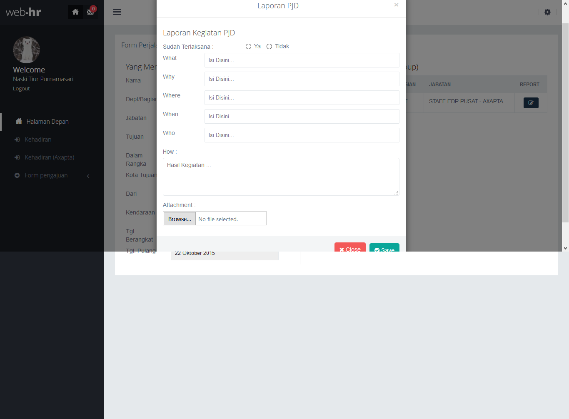

*Gambar 7.8*

Keterangan gambar 7.8. :

1. Tombol untuk mengunggah file laporan.
2. Tombol untuk menyimpan laporan.
3. Saat menyertakan lampiran akan muncul jendela baru untuk memilih file laporan yang akan diunggah.

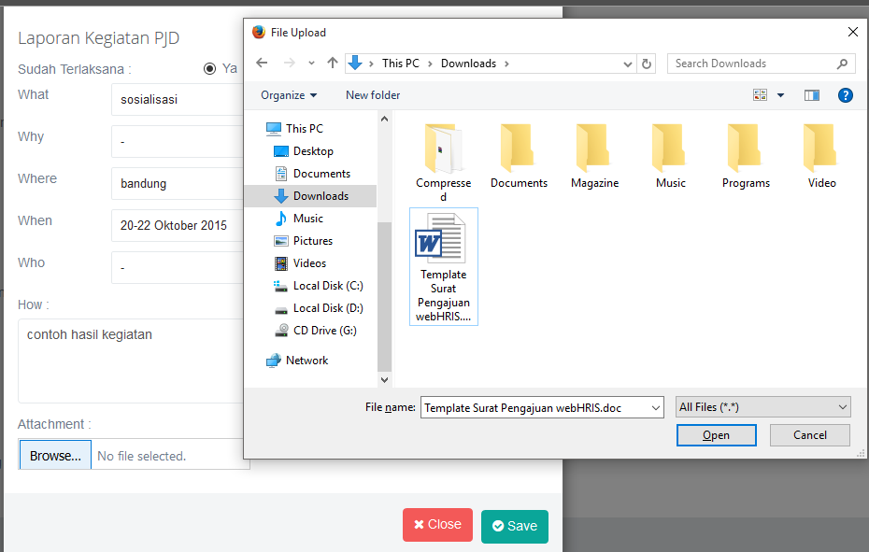

*Gambar 7.9*

1. Lalu tekan tombol Save, maka laporan Anda akan tersimpan dan dialihkan kehalaman detail laporan yang sudah Anda buat.
2. Dihalaman detail laporan Anda dapat melihat laporan yang sudah Anda buat, dan melakukan perubahan dengan menekan tombol edit report seperti pada gambar.

1

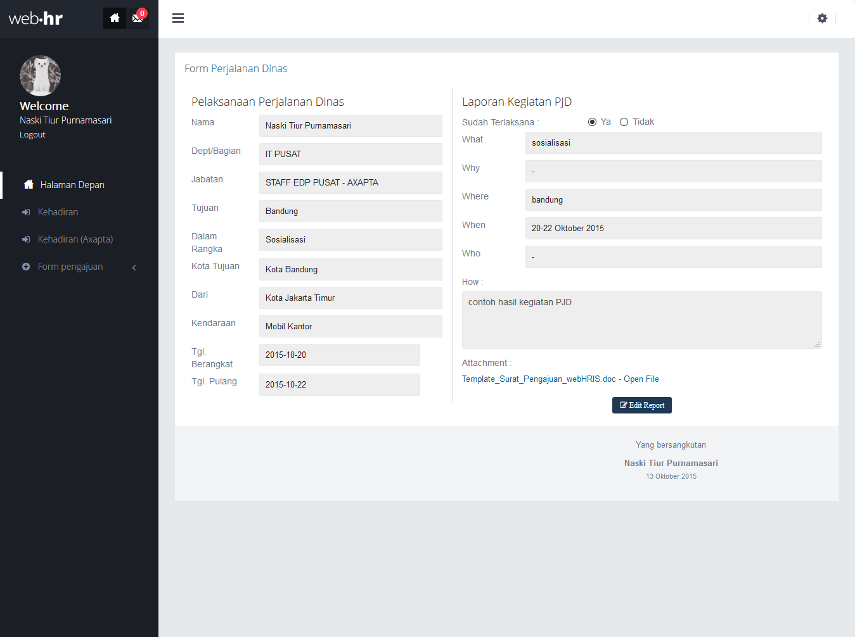

*Gambar 7.10*

Keterangan gambar 7.10 :

1. Tombol untuk mengubah laporan perjalanan dinas.
2. **Izin Tidak Masuk**

Langkah mengajukan Izin tidak masuk:

1. Masuk ke menu daftar pengajuan Izin tidak masuk
2. Tekan tombol add yang ada di pojok kanan atas halaman daftar Izin tidak masuk

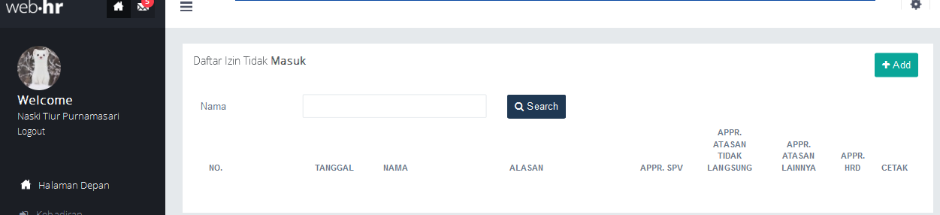

*Gambar 8.1*

1. Pada halaman input izin tidak masuk, isi semua data keterangan tidak masuk dan atasan yang dibutuhkan untuk melakukan approval.
2. Jika semua sudah terisi, tekan tombol save untuk menyimpan data dan mengirim notifikasi ke atasan dan HRD.

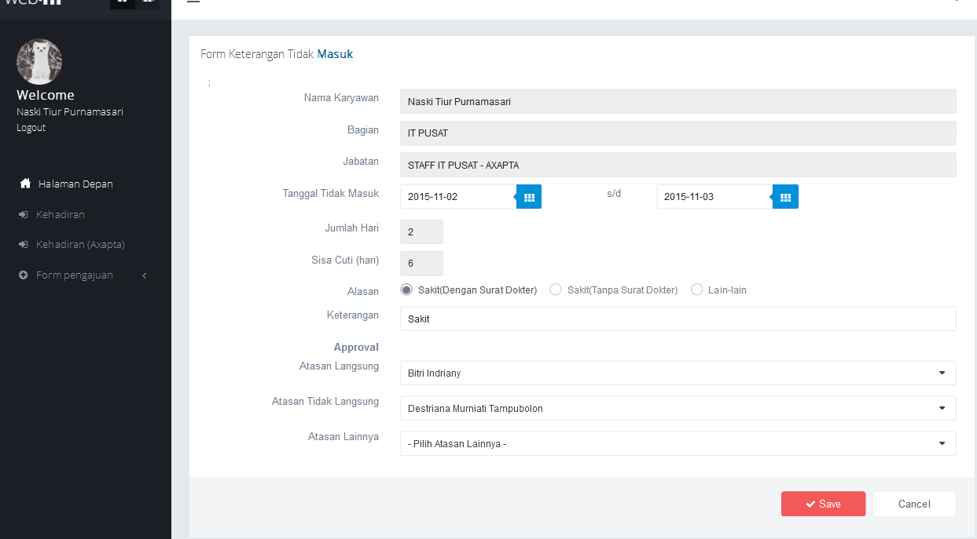

*Gambar 8.2*

1. Jika data telah tersimpan Anda akan diarahkan kehalaman daftar izin tidak masuk.
2. Saat atasan melakukan approval, maka akan muncul notifikasi, tekan tombol notifikasi untuk melihat status approval dati atasan.

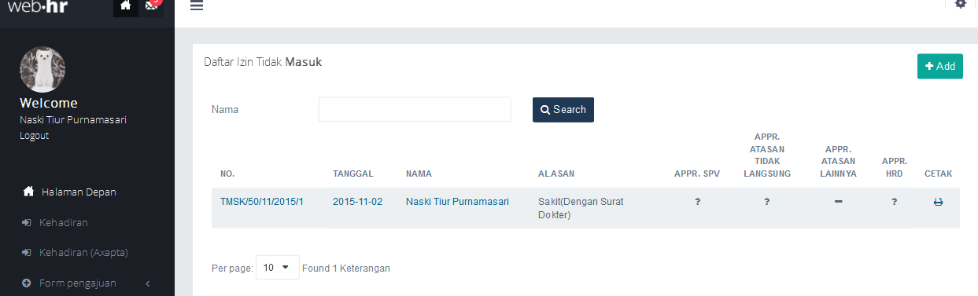

*Gambar 8.3*

1. Di daftar email tekan judul email untuk melihat detail email yang diterima.

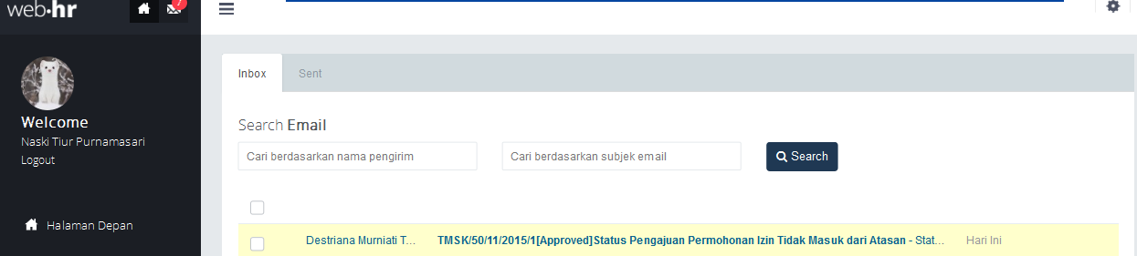

*Gambar 8.4*

1. Lalu tekan tautan klik disini untuk mengarahkan ke form keterangan tidak masuk.

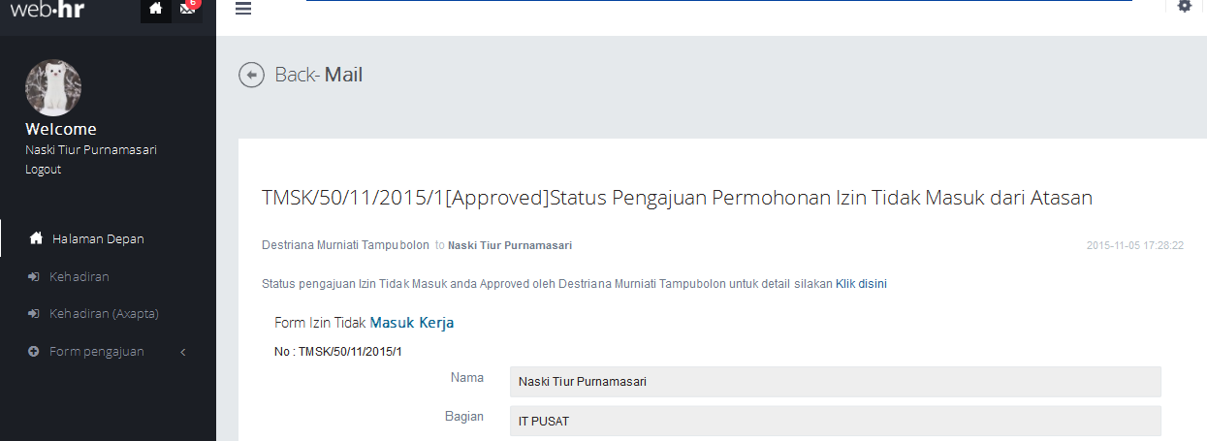

*Gambar 8.5*

1. Pada form keterangan tidak masuk, terlihat status terakhir approval form yang Anda ajukan.

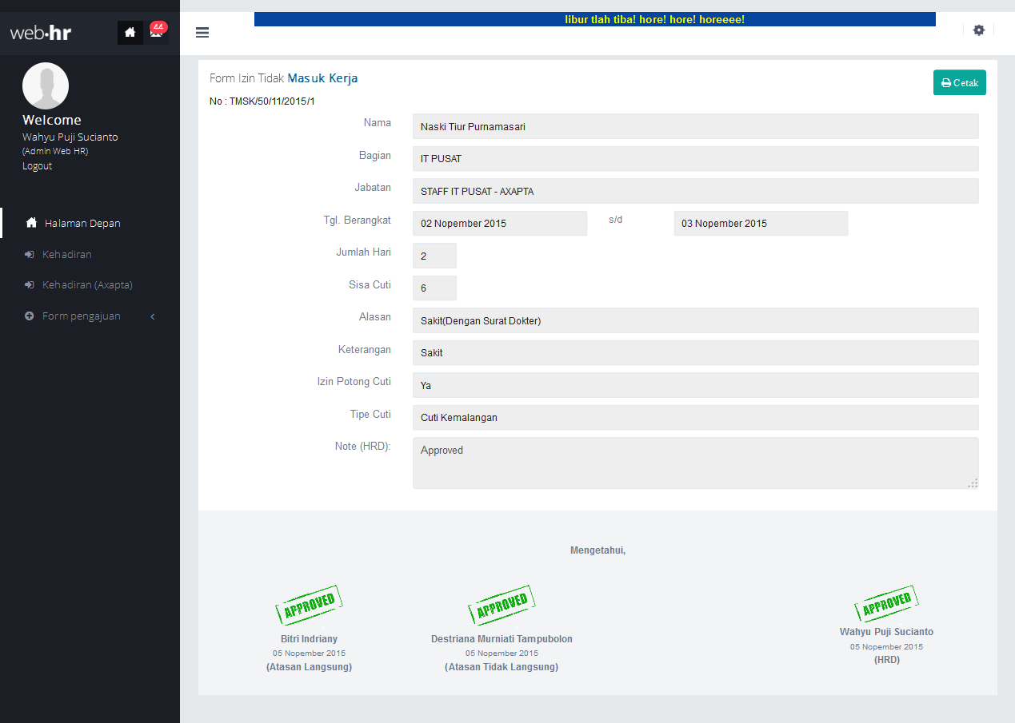

*Gambar 8.6*

1. Untuk mencetak form, tekan tombol cetak di detail form atau pada indeks daftar izin tidak masuk.

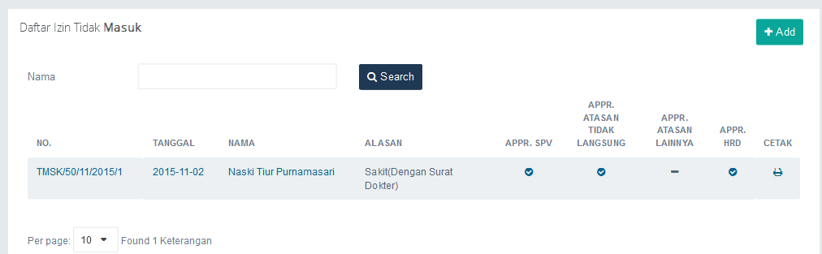

*Gambar 8.7*

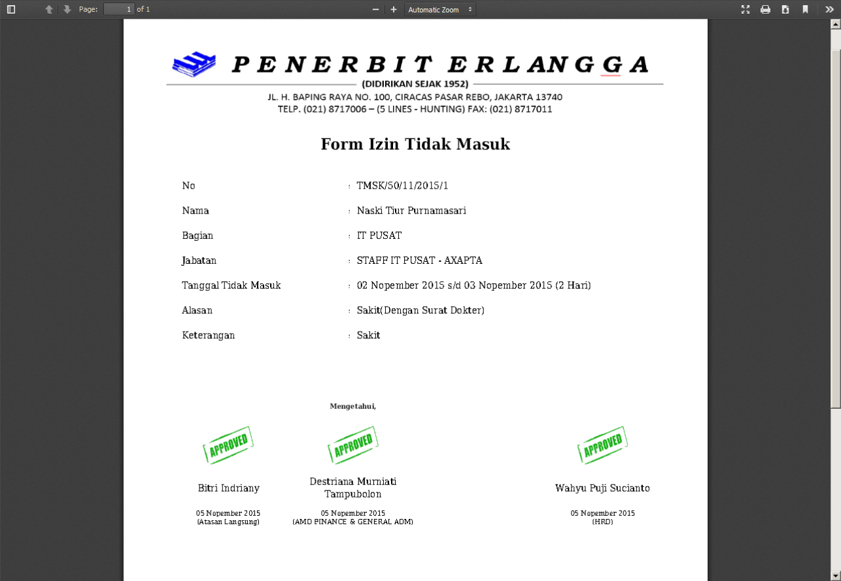

*Gambar 8.8*

1. **Pengajuan Keterangan Tidak Absen**

Langkah mengajukan keterangan tidak absen :

1. Masuk ke menu daftar pengajuan keterangan tidak absen
2. Tekan tombol add yang ada di pojok kanan atas halaman daftar keterangan tidak absen

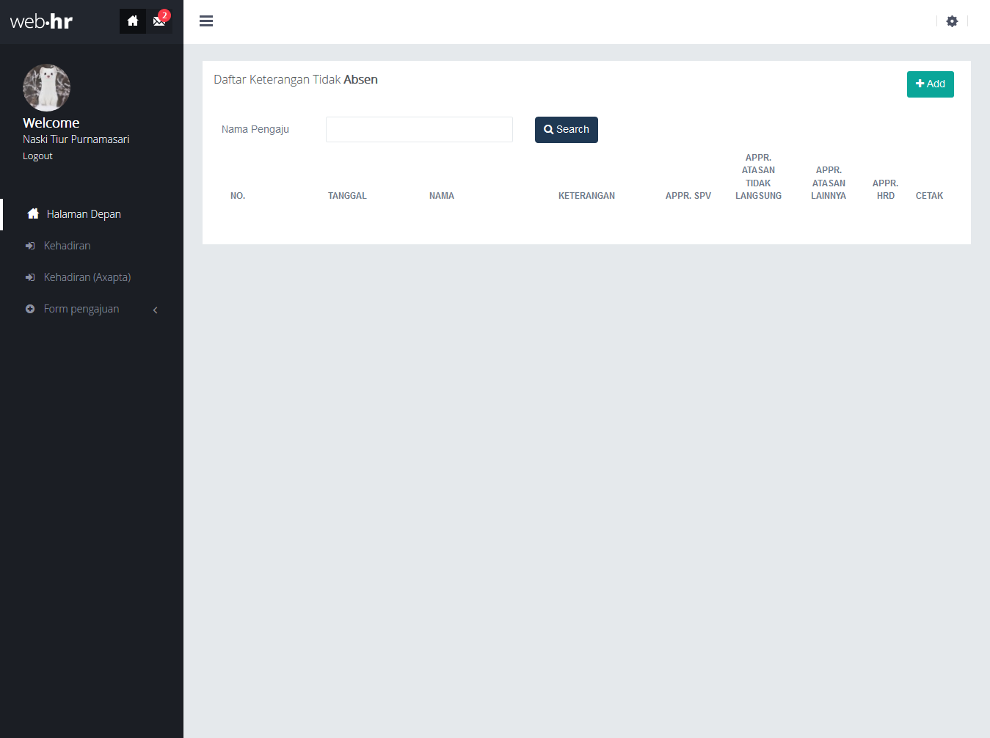

*Gambar 9.1*

1. Pada form input isi data keterangan tidak absen sesuai dengan waktu dan alasan saat Anda tidak melakukan absen.

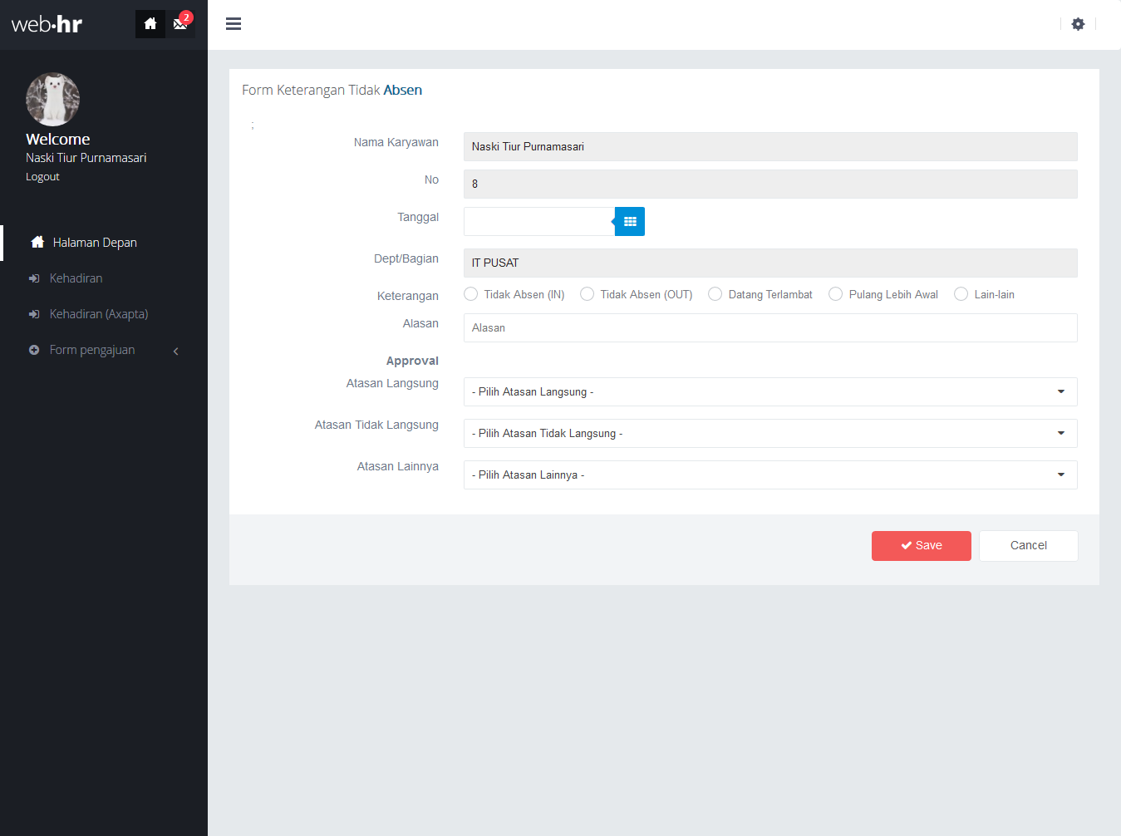

*Gambar 9.2*

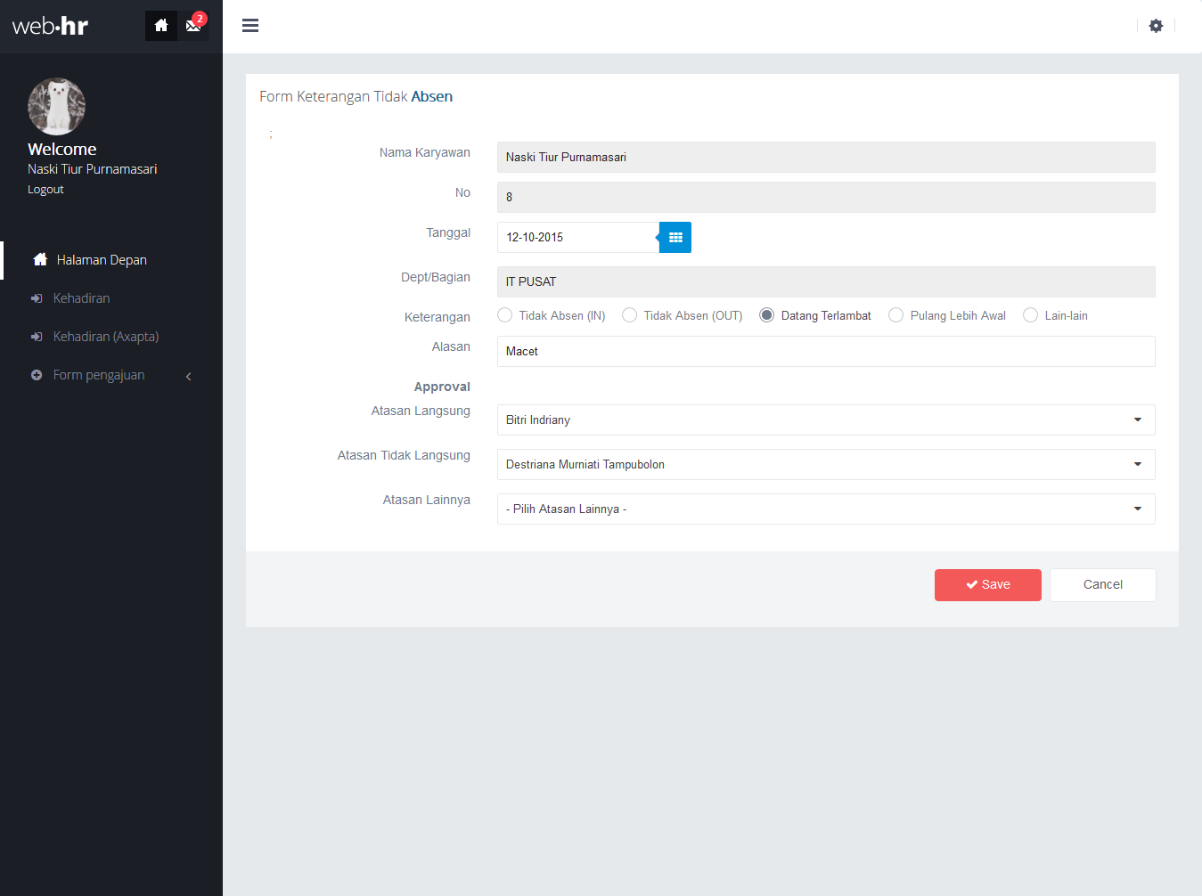

*Gambar 9.3*

1. Jika sudah terisi, tekan tombol simpan maka data keterangan Anda akan tersimpan dan notifikasi akan dikirim ke atasan yang sudah Anda isi sebelumnya.

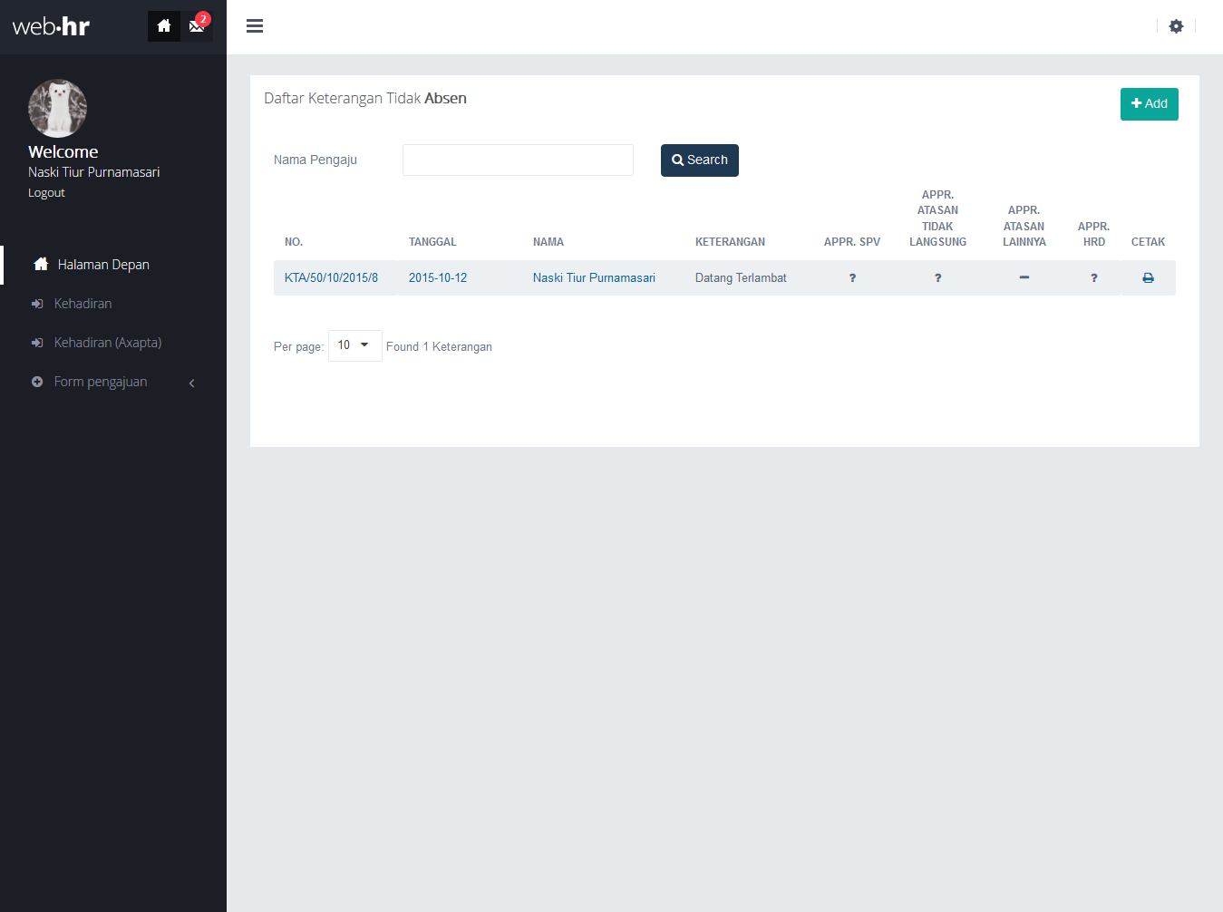

*Gambar 9.4*

1. Saat atasan melakukan approval maka Anda akan mendapatkan notifikasi status approval.
2. Tekan pada judul pesan dan Anda akan diarahkan untuk melihat detail pesan tersebut.

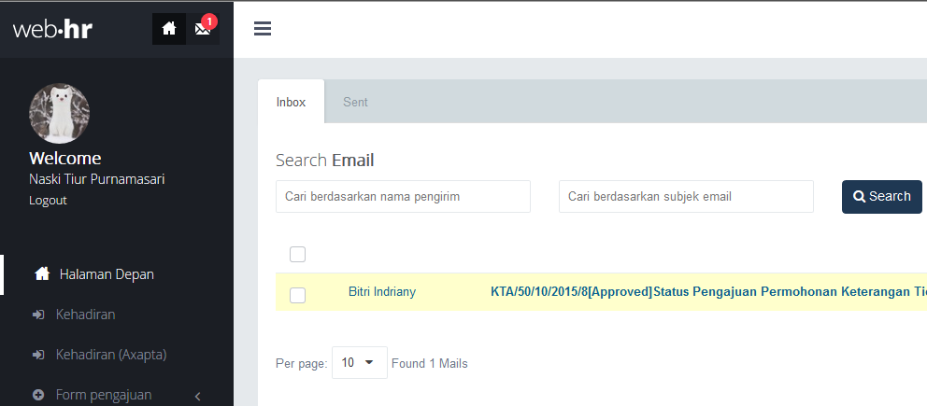

*Gambar 9.5*

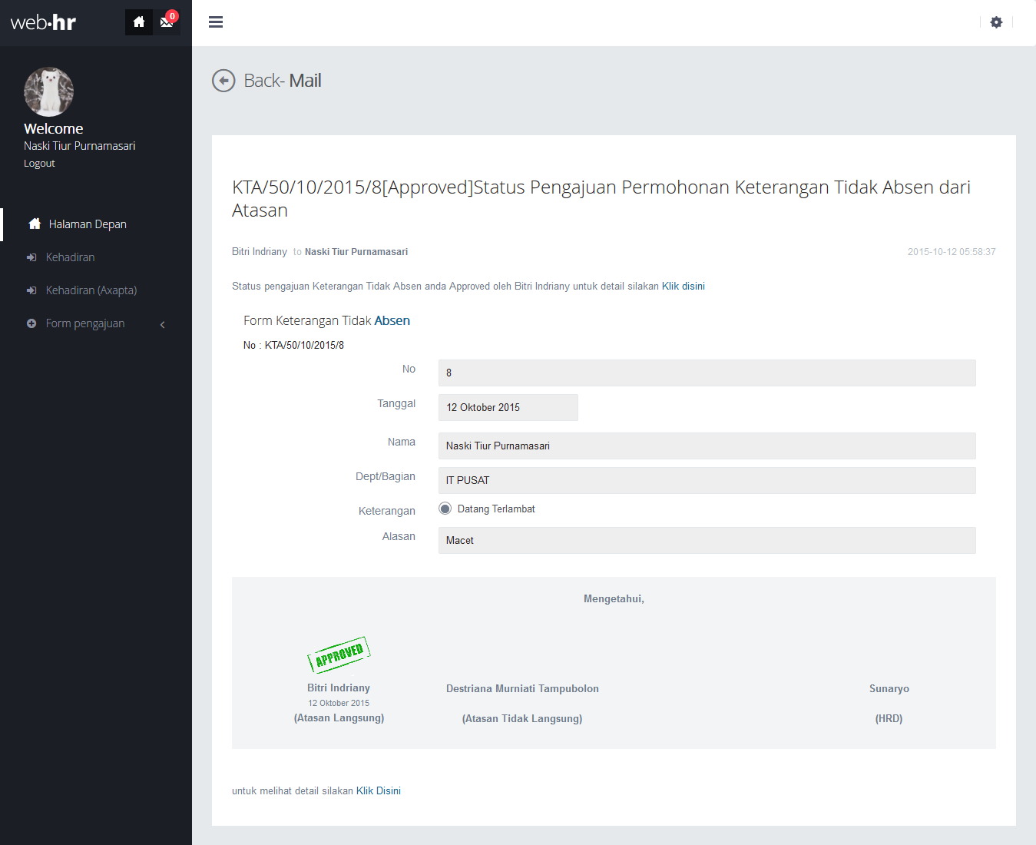

*Gambar 9.6*

1. Pada detail pesan tekan tautan klik disini dan Anda akan diarahkan untuk melihat status terakhir approval pengajuan Anda.

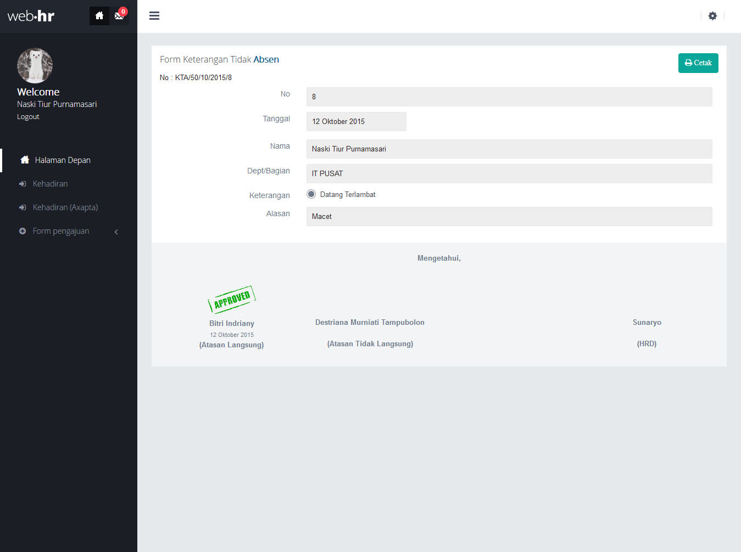

*Gambar 9.7*

1. Jika semua atasan dan HRD sudah melakukan approval maka tampilan form akan seperti pada gambar berikut :

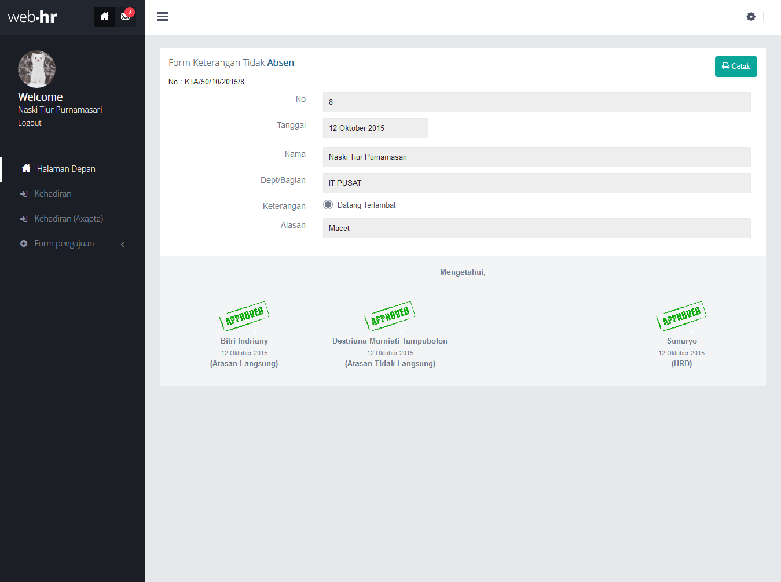

*Gambar 9.8*

1. Untuk mencetak form Anda dapat enekan tombol cetak pada detail form atau pada daftar pengajuan.

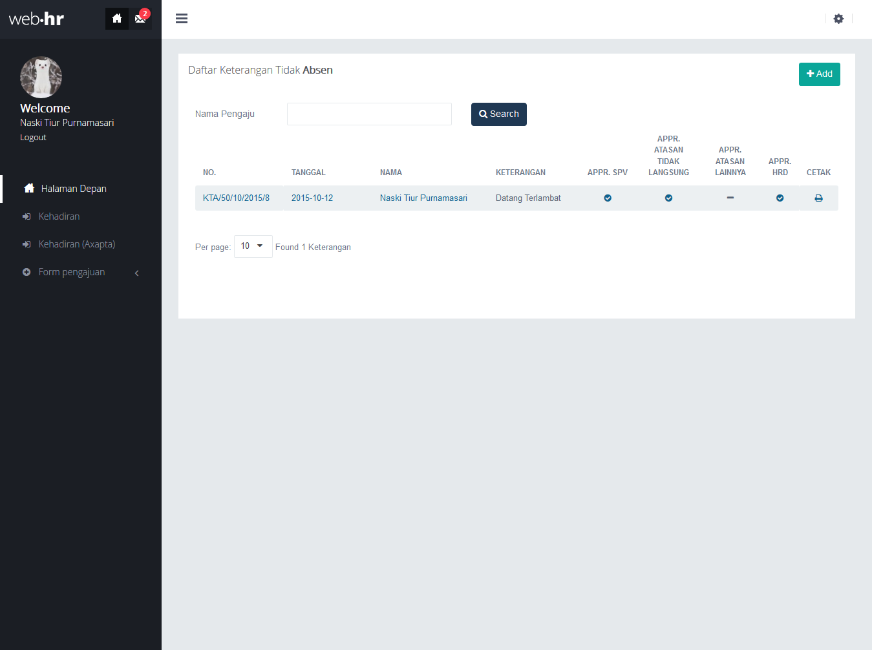

*Gambar 9.9*

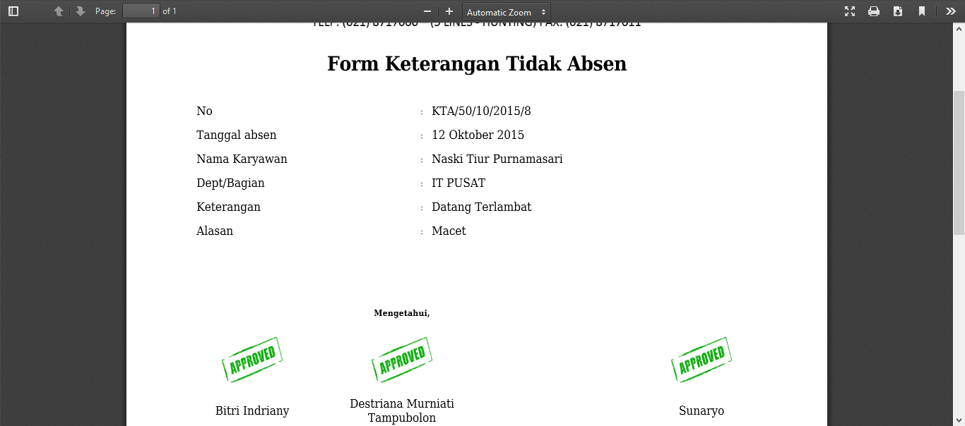

*Gambar 9.10*

1. **Pengajuan Pengunduran Diri**

Langkah mengajukan pengunduran diri :

1. Masuk ke menu pengajuan pengunduran diri.
2. Tekan tombol add ang ada di pojok kanan atas halaman.

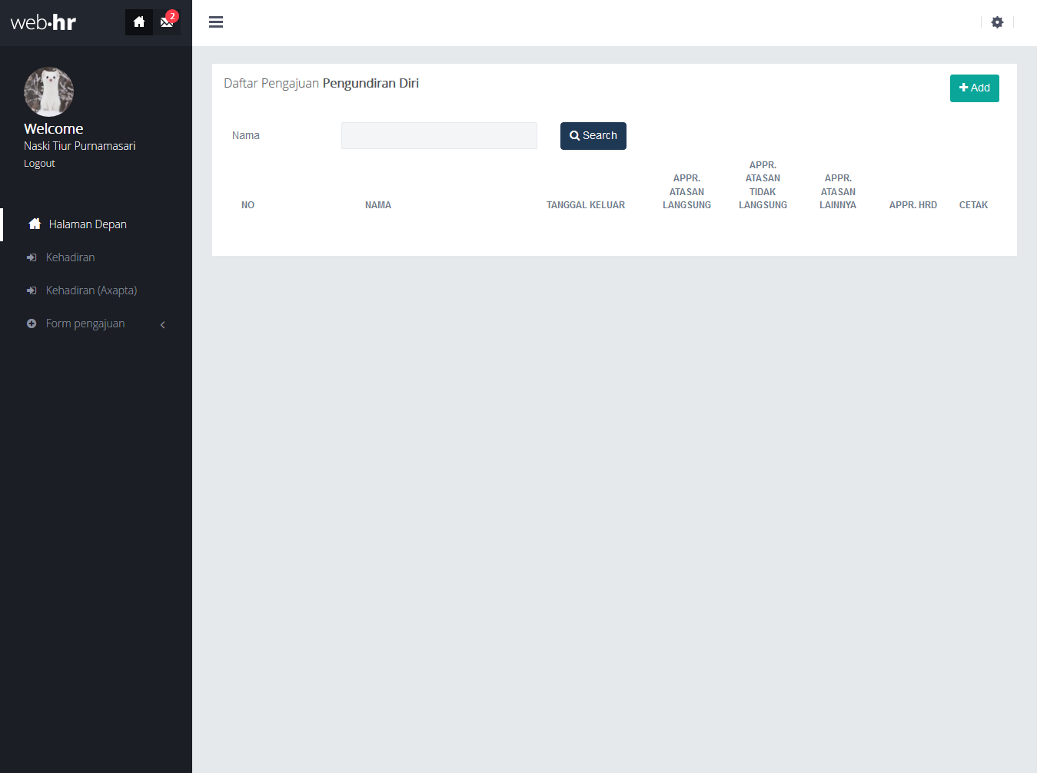

*Gambar 10.1*

1. Pada form input pengajuan pengunduran diri isi data sesuai dengan informasi yang dibutuhkan dan pilih atasan yang diperlukan untuk melakukan approval.

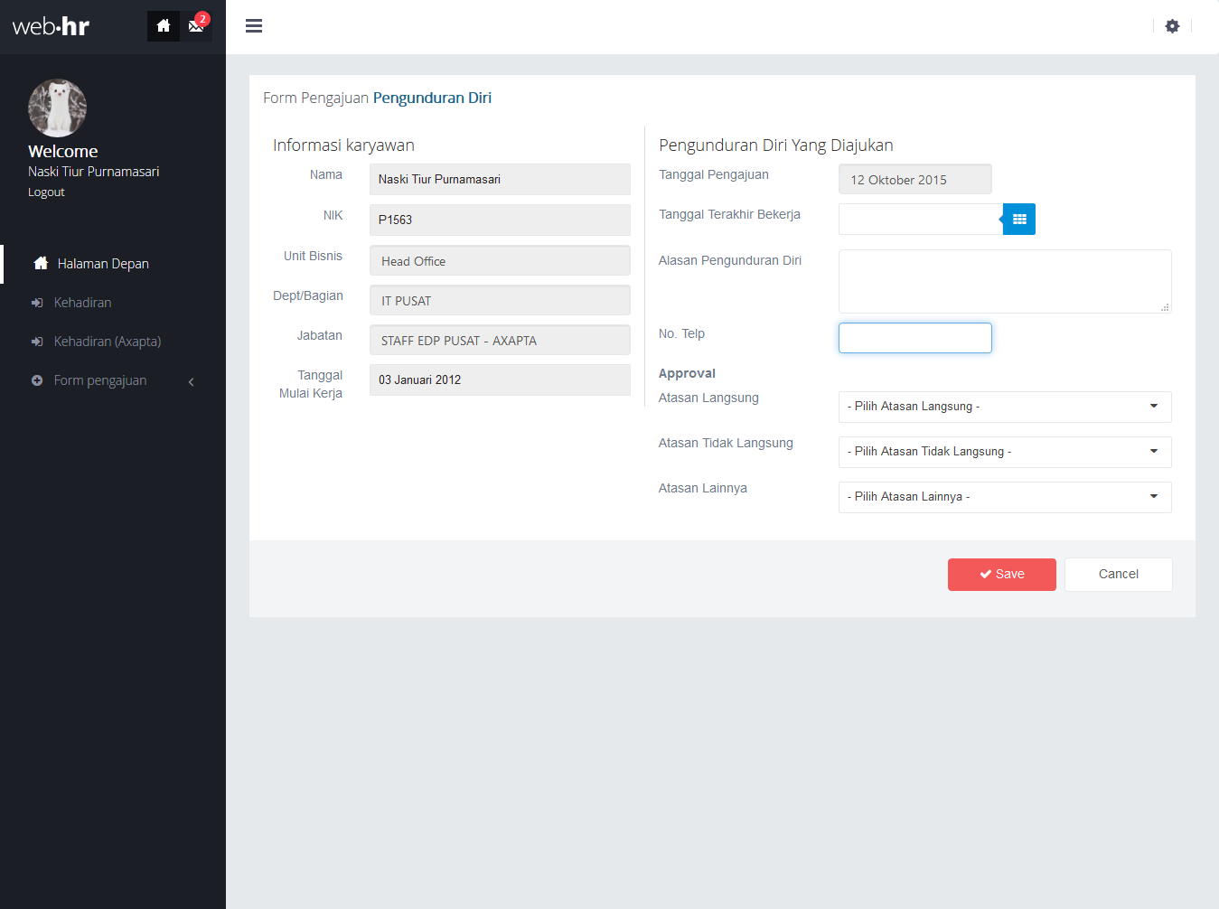

*Gambar 10.2*

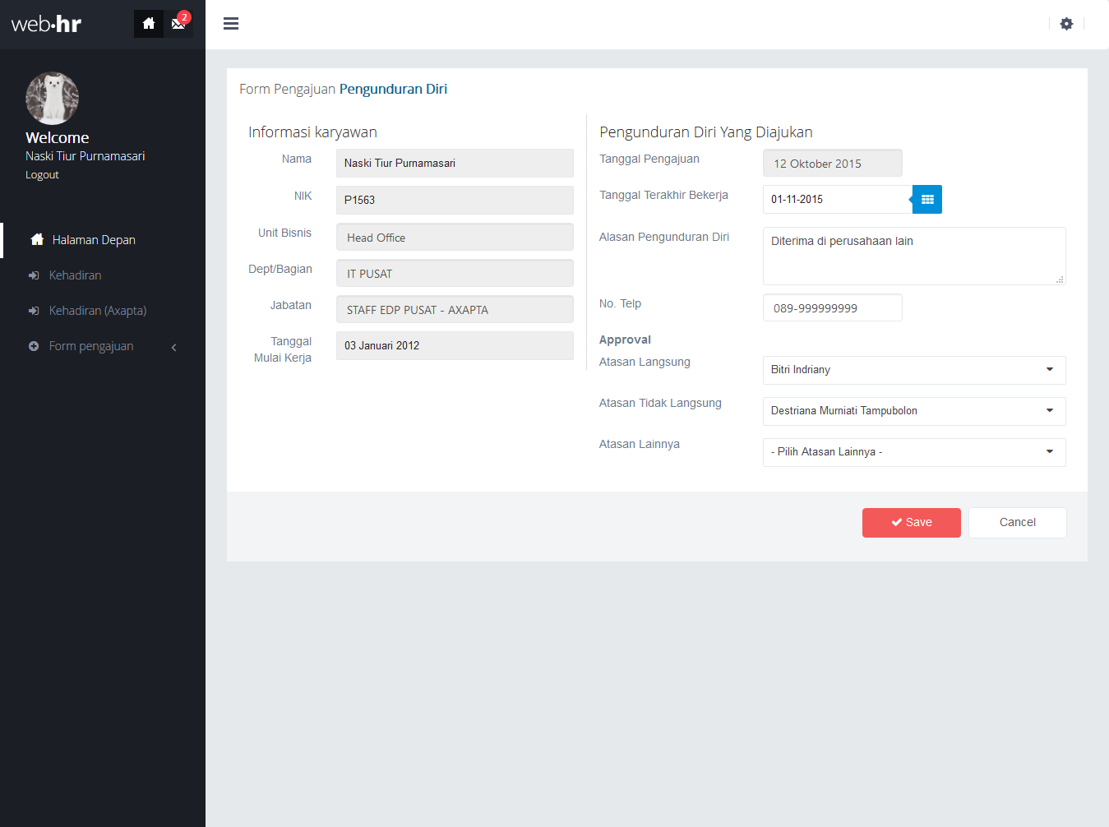

*Gambar 10.3*

1. Jika sudah mengisi data yang dibuthkan tekan tombol save, maka data pengajuan akan tersimpan dan notifikasi akan terkirim keatasan yang sudah dipilih sebulumnya.

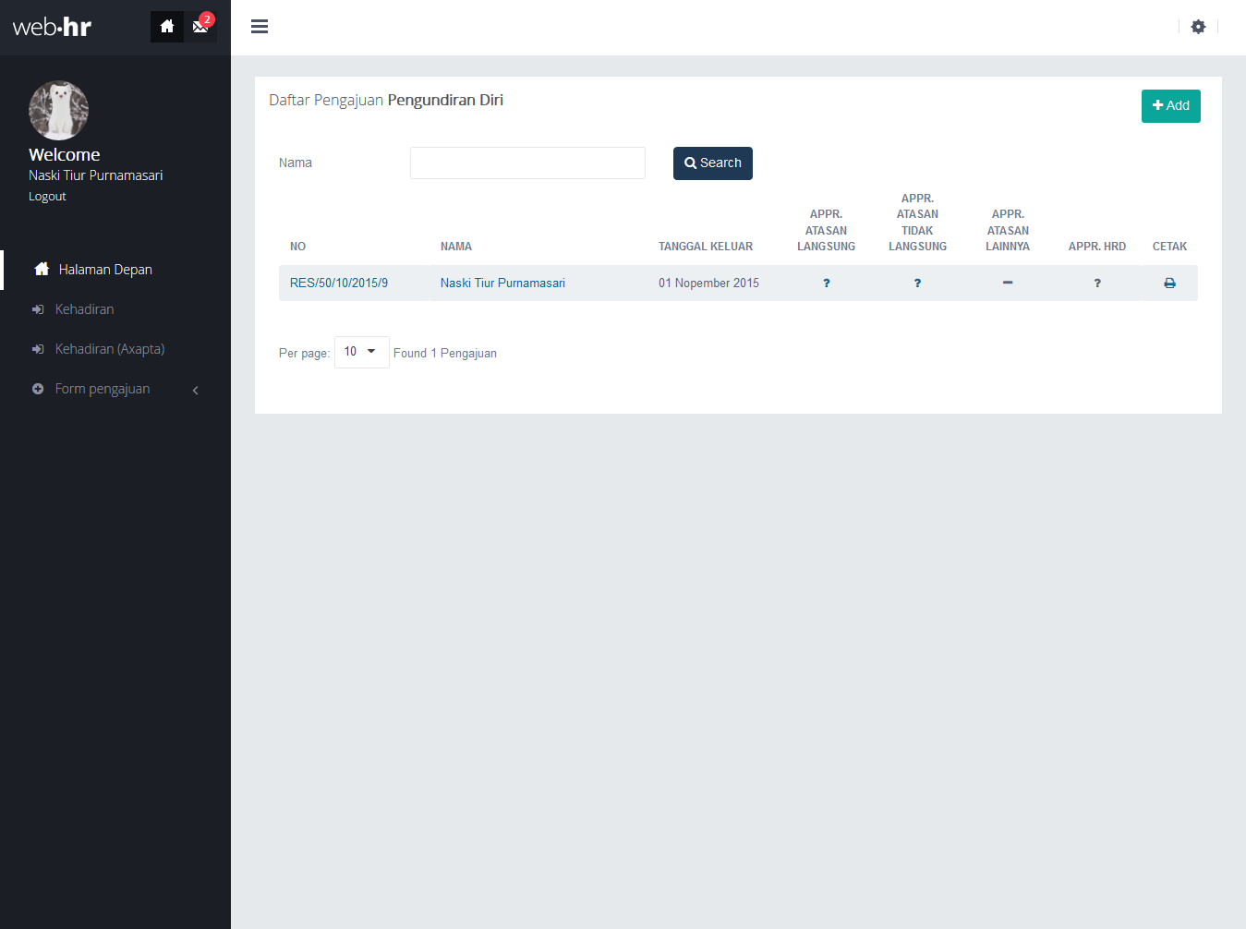

*Gambar 10.4*

1. Saat atasan melakukan approval maka Anda akan mendapatkan notifikasi.
2. Buka notifikasi tersebut dan Anda akan diarahkan ke detail notifikasi.

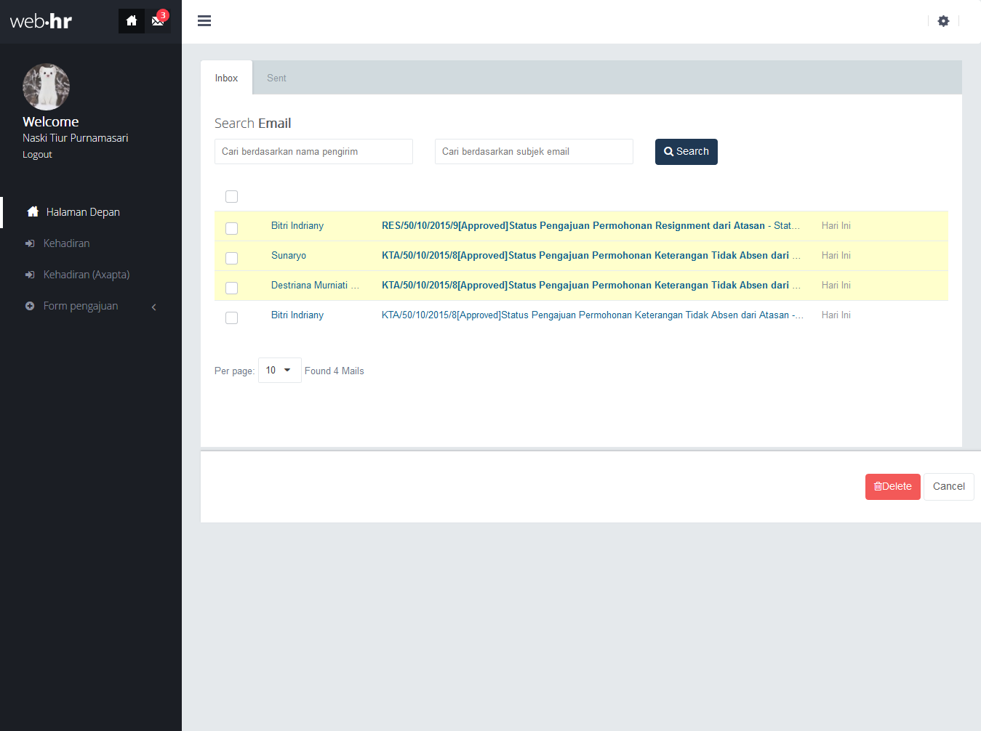

*Gambar 10.5*

1. Tekan tautan “klik disini”, maka akan diarahkan ke detail pengajuan yang telah Anda buat.

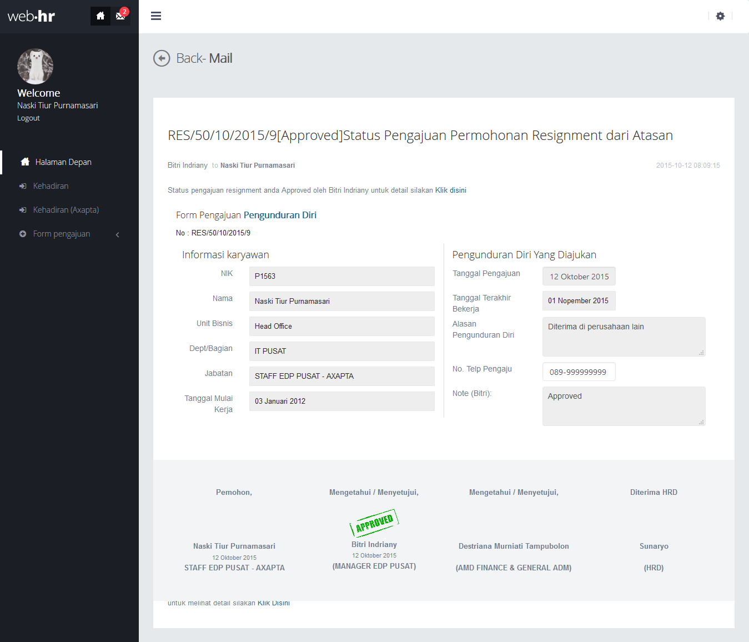

*Gambar 10.6*

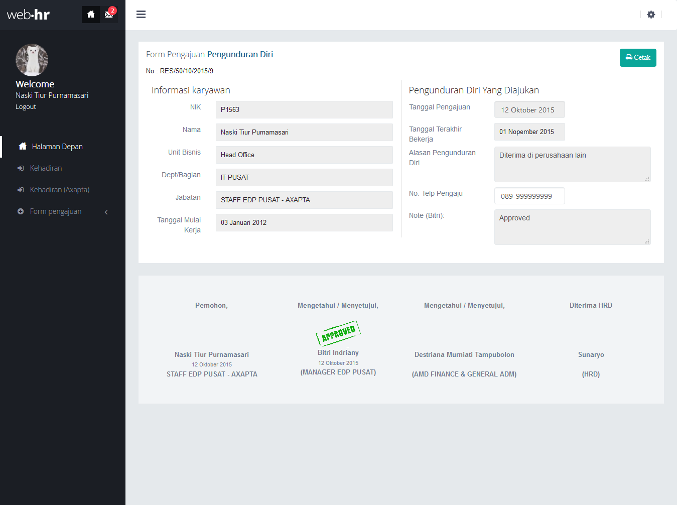

*Gambar 10.7*

1. Setelah atasan melakukan approval maka HRD akan mengundang Anda untuk melakukan wawancara, saat HRD mengundang Anda untuk melakukan wawancara maka akan muncul notifikasi undangan wawancara.
2. Tekan pada judul notifikasi tersebut untuk melihat detail pesan dari HRD.

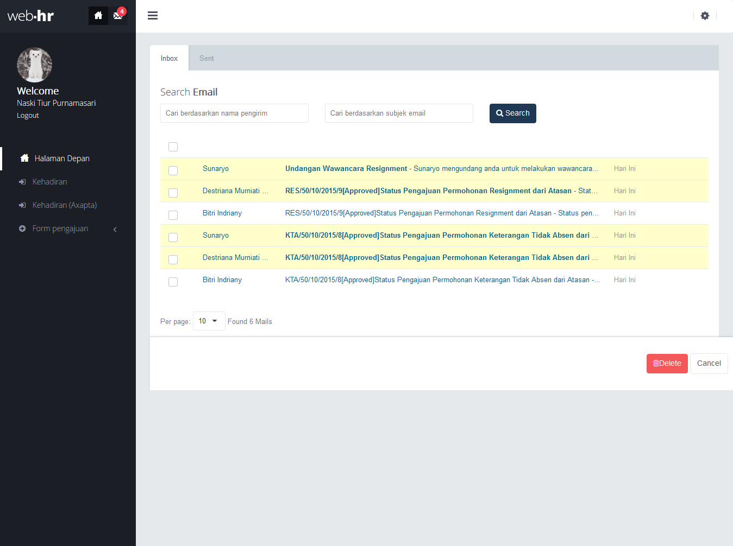

*Gambar 10.8*

1. Pada detail email, tekan tautan “klik disini untuk melihat detail form pengajuan beserta informasi undangan dari HRD.

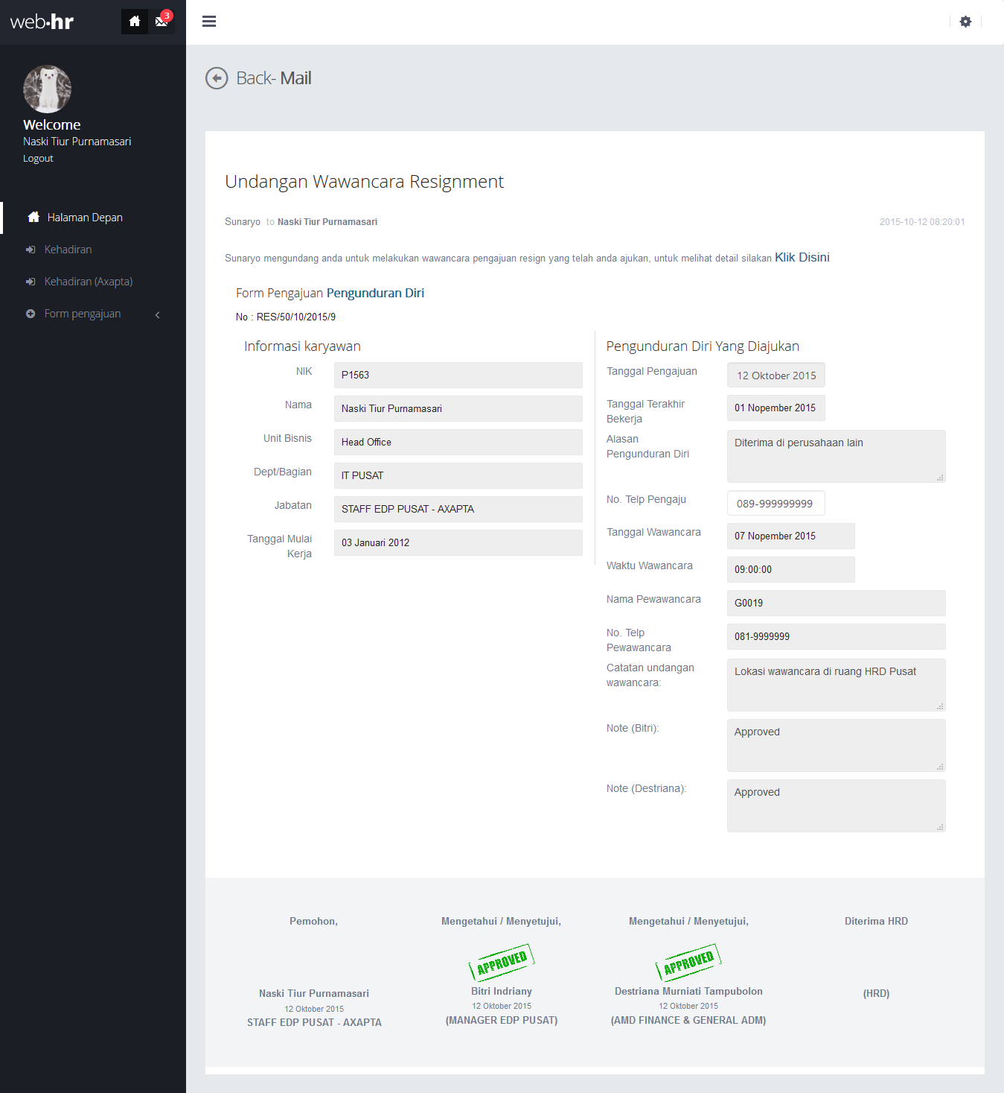

*Gambar 10.9*

1. Di detail form pengajuan Anda sekarang berisi pengajuan yang telah Anda buat beserta informasi undangan wawancara dari HRD.

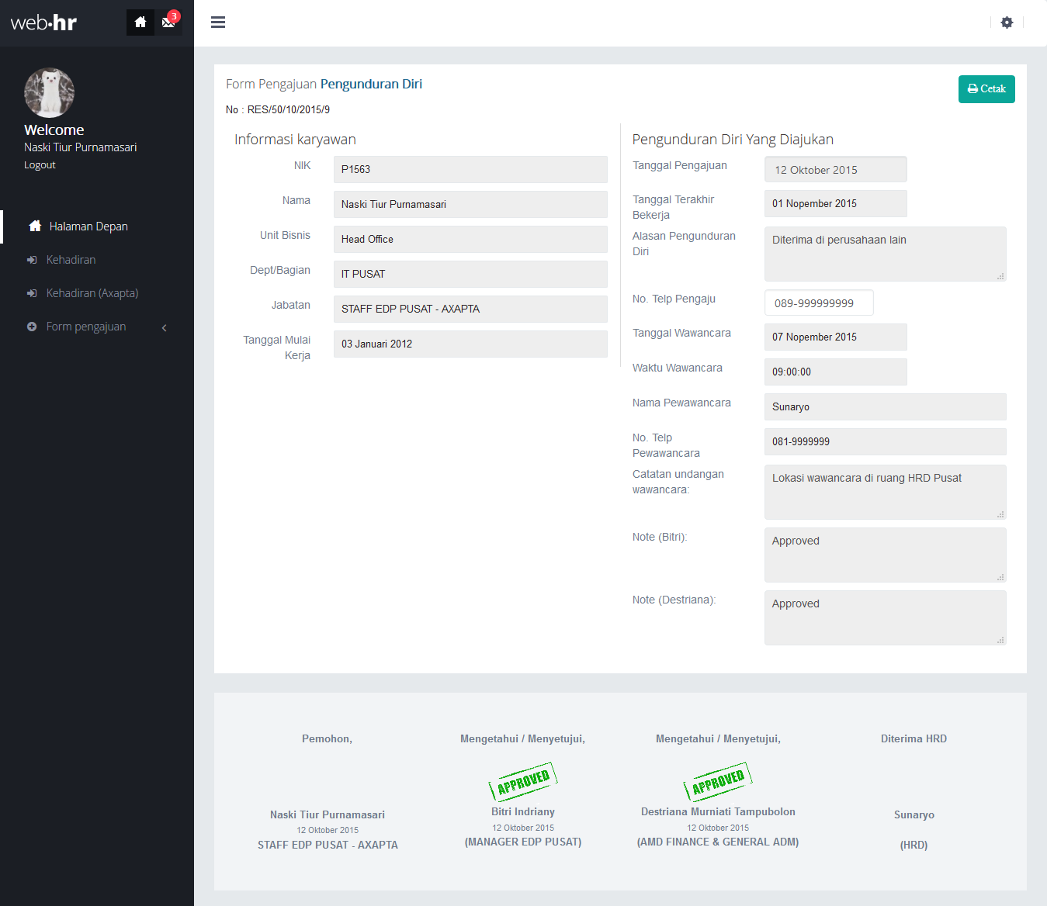

*Gambar 10.10*

1. Ketika Anda melakukan wawancara, maka HRD akan menanyakan beberapa informasi yang dibutuhkan, seperti pada contoh gambar berikut.

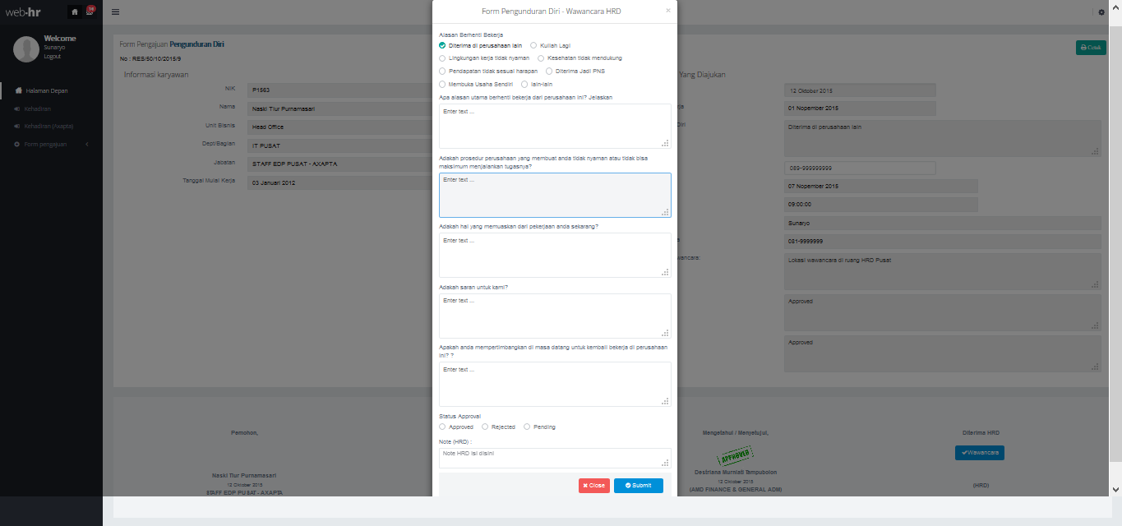

*Gambar 10.11*

1. Setelah wawancara selesai maka Anda dapat melihat detail wawancara yang sudah dilakukan di detail form pengajuan pengunduran diri yang Anda buat.
2. Setelah selesai maka proses pengunduran diri Anda akan dilakukan oleh atasan Anda melalui form rekomendasi karyawan keluar.

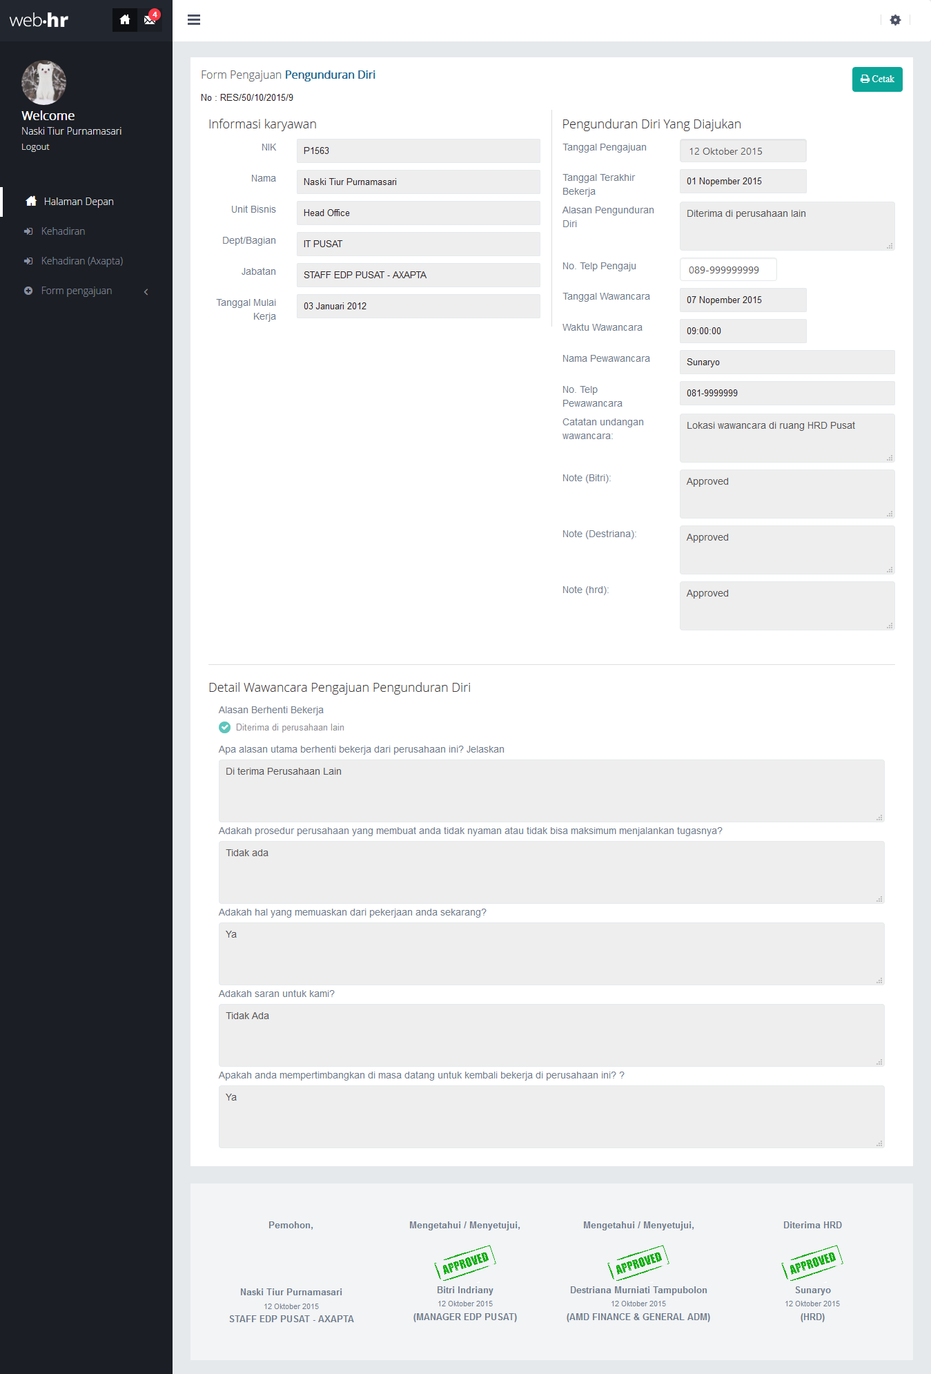

*Gambar 10.12*

1. Untuk mencetak form pengajuan pengunduran diri Anda, silakan tekan tombol cetak pada detail form atau pada icon cetak di daftar pengajuan pengunduran diri.

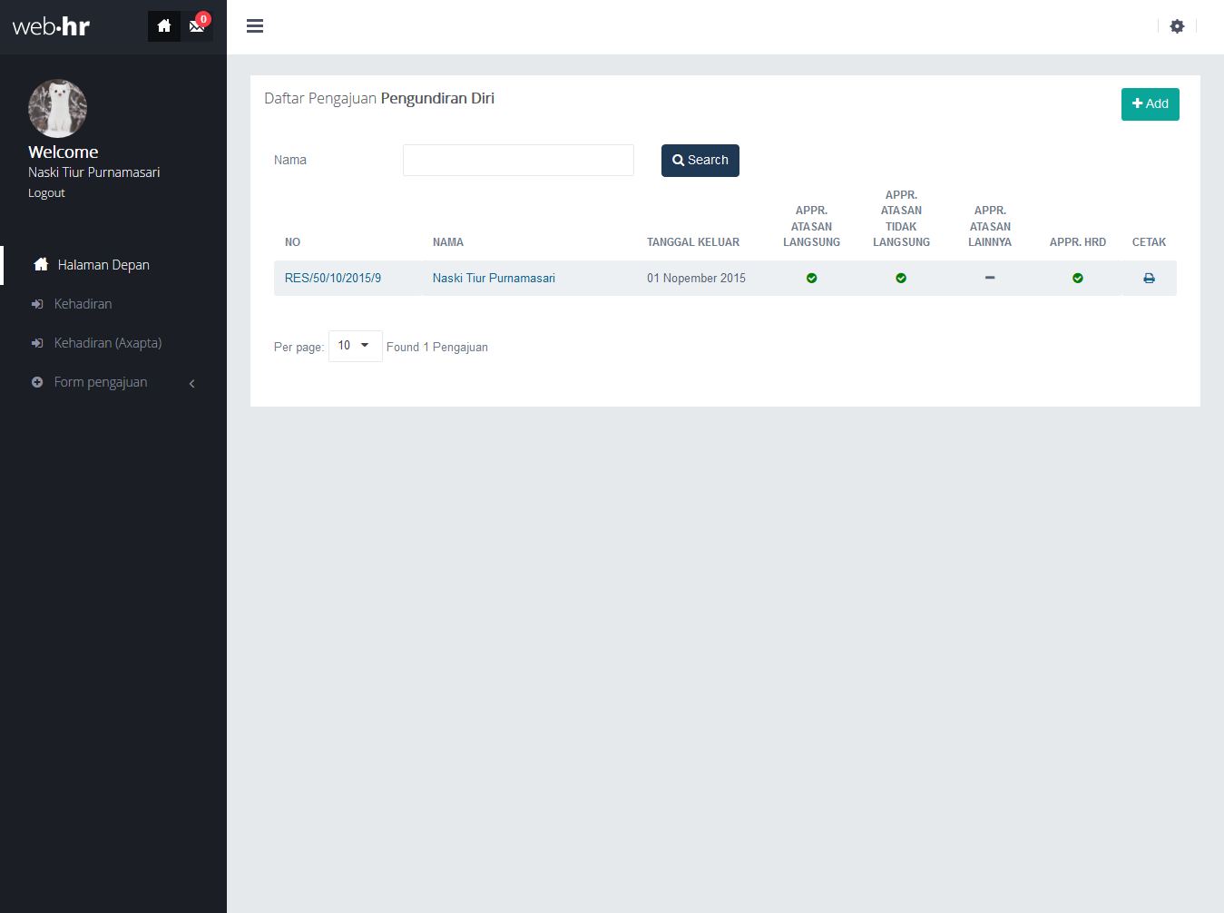

*Gambar 10.13*

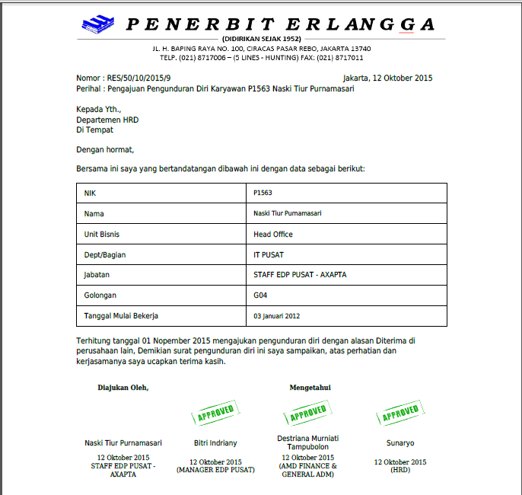

*Gambar 10.14*

1. **Lupa Password**

Langkah yang harus dilakukan jika lupa password :

1. Masuk ke halaman login web HRIS Erlangga
2. Pilih tautan “lupa Password ?, Klik Disini”

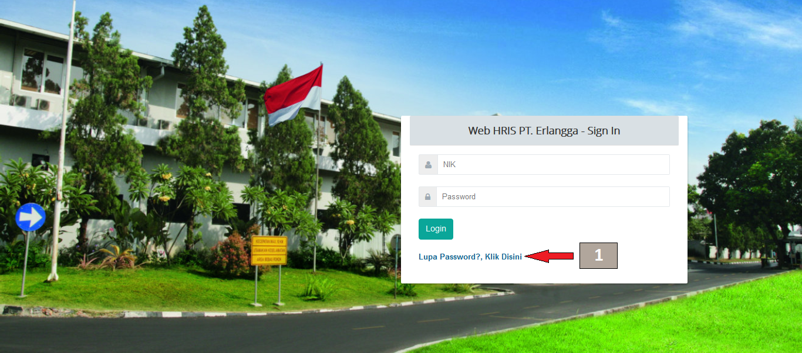

*Gambar 11.1*

Keterangan gambar 11.1 :

1. Tautan Untuk mereset password
2. Dihalaman Reset password masukan NIK Anda dikolom NIK.

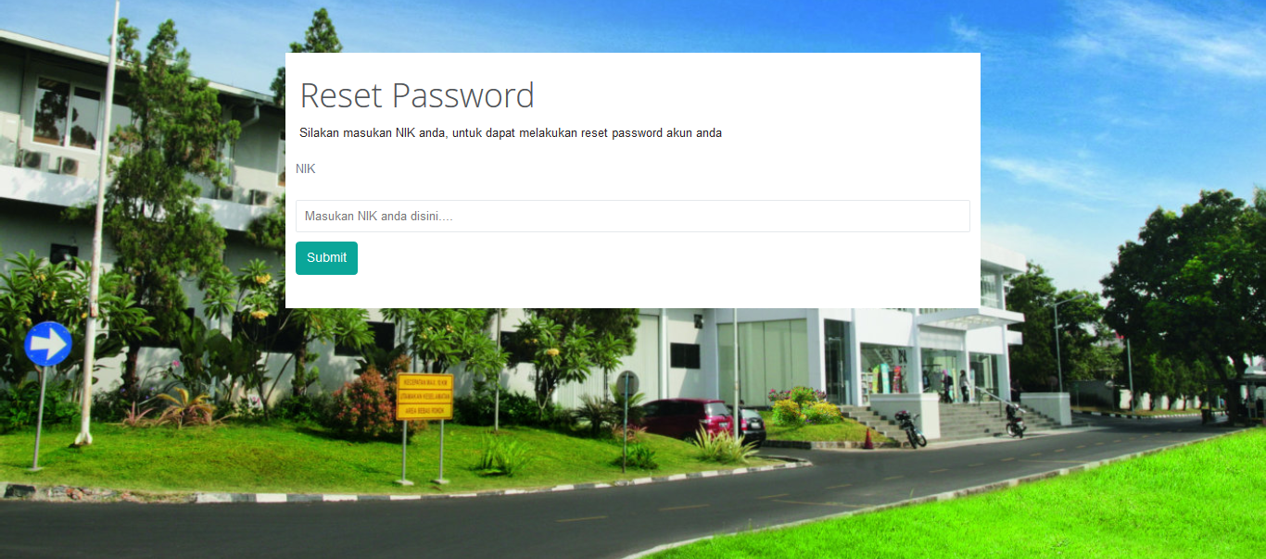

*Gambar 11.2*

1. Lalu tekan button submit, maka tautan untuk mereset Anda akan dikirim ke email Anda.

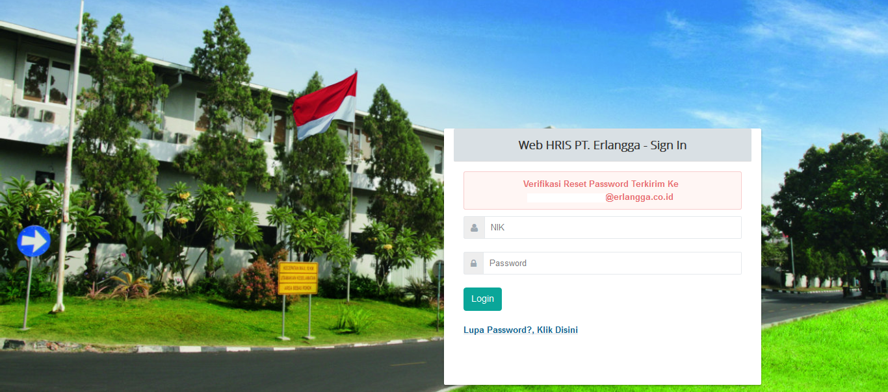

*Gambar 11.3*

Jika email coorporate erlangga Anda kosong, maka email akan dikirim ke email pribadi Anda yang tersimpan di database erlangga, jika kedua email kosong silakan hubungi administrator untuk mereset password Anda.

1. Masuk ke akun Email yang mendapatkan verifikasi reset password.

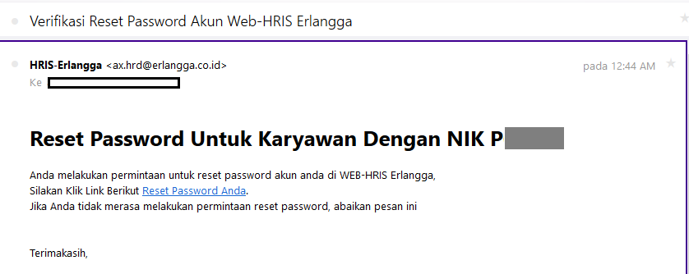

*Gambar 11.4*

1. Tekan tautan “Reset password Anda untuk mengarahkan Anda ke halaman reset password.
2. Dihalaman reset password masukan password baru yang akan Anda gunakan.

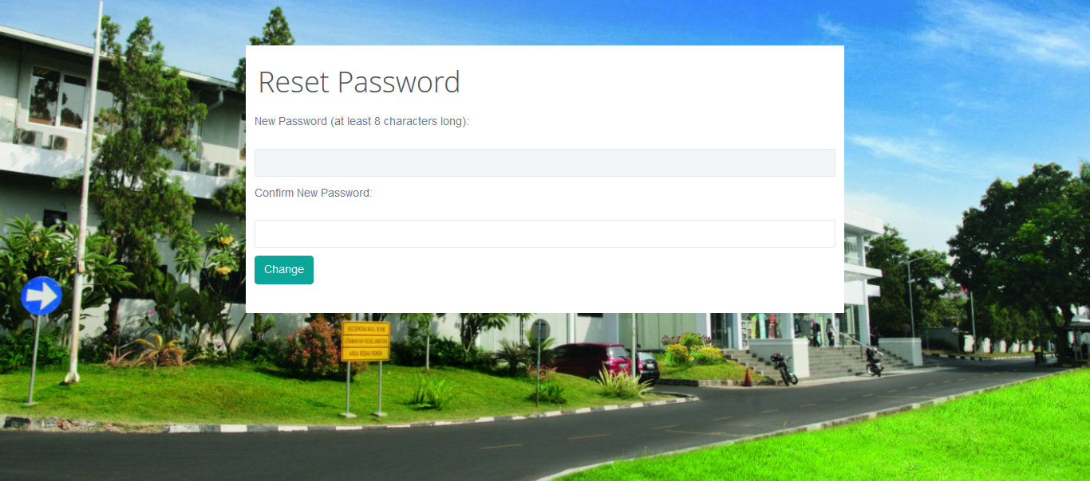

*Gambar 11.5*

1. Jika sudah diisi tekan tombol “Change”, tunggu hingga status reset Anda muncul.
2. Saat status reset Anda muncul, silakan login kembali dengan password baru Anda.

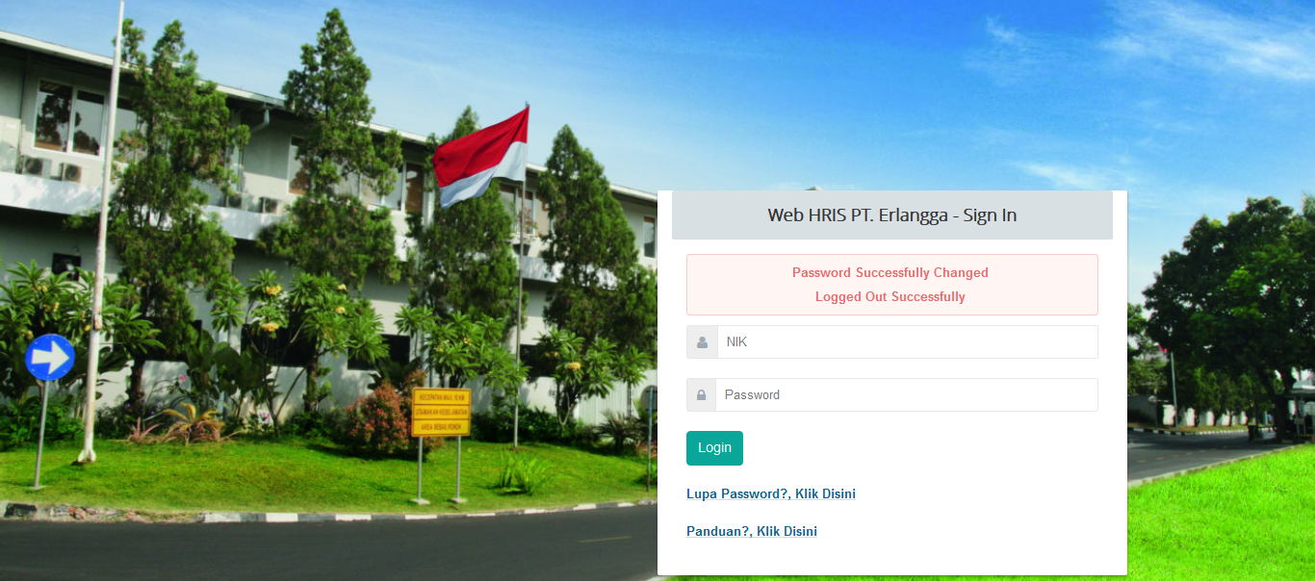

*Gambar 11.6*